ORDENANZA

El Honorable Concejo Deliberante, en uso de sus facultades.

R E S U E L V E

Artículo 1°: - Incorpóranse, modifícanse y anúlanse los artículos del Código de Edificación del Partido de Bahía Blanca, que reglamentan:
- Tramitaciones para la instalación de ascensores, montacargas, escaleras mecánicas y guarda mecanizada de vehículos.
- Reglamento para la instalación de ascensores, montacargas, escaleras mecánicas y guarda mecanizada de vehículos.
- Reglamento para la instalación eléctrica de inmuebles.

Artículo 2°: Modifícase el inciso f) del apart. 10° del artículo 1.1.2.2. del Código de Edificación del Partido de Bahía Blanca, el cual quedará redactado de la siguiente forma:
f) Instalaciones Eléctricas Electromecánicas.
l) Instalación Eléctrica y Fuerza Motriz tres copias en escala 1:50 como mínimo y su presentación se podrá efectuar durante el desarrollo de la obra sin perjuicio de lo exigido en la Reglamentación respectiva.
g) Instalación de ascensores, montacargas, escaleras mecánicas y guarda mecanizada de vehículos.
Documentación técnica (Planos, Cálculos, Diagramas y Circuitos) tres copias en escala 1:50.
Debiendo presentarse antes del comienzo de la Obra Civil sin perjuicio de lo exigido en la Reglamentación respectiva.

Artículo 3°: Agrégase el Artículo 1.2.3.1 del Código de la Edificación del Partido de Bahía Blanca, el inciso g) que establece:
g) Inspecciones y conformes de Instalación de Ascensores, Montacargas, Escaleras Mecánicas y Guarda Mecanizada de vehículos. La Inspección y conforme de instalación de ascensores, montacargas, escaleras mecánicas, y guarda mecanizada de vehículos, se harán con arreglo a lo dispuesto en la Reglamentación respectiva.

Artículo 4°: Anúlase el Artículo 2.83.3.1 del Código de la Edificación del Partido de Bahía Blanca e incorporase una nueva “Sección” denominada “DE LOS REGLAMENTOS TECNICOS” y agrupados en la denominación 5, instrumentado en:
5.1. Instalaciones Eléctricas y Electromecánicas.
5.1.1.0. Reglamento para la Ejecución de Instalaciones Eléctricas en inmuebles.
5.1.2.0. Reglamento para la Instalación de Ascensores, Montacargas, Escaleras Mecánicas y Guarda Mecanizada de vehículos.

Artículo 5°: De forma.

DADA EN LA SALA DE SESIONES DEL HONORABLE CONCEJO DELIBERANTE DE BAHIA BLANCA, A VEINTISEIS DIAS DEL MES DE NOVIEMBRE DE MIL NOVECIENTOS SETENTA Y CUATRO.

REINALDO R. REINER JORGE VALEMBERG
Secretario Presidente
//Bahía Blanca, 16 de diciembre de 1974

Visto la Ordenanza que antecede, sancionada por el Honorable Concejo Deliberante con fecha 26/11/74 y recibida en este Departamento Ejecutivo el día 3 de Diciembre del cte. Año, atento a lo dispuesto en el mismo el INTENDENTE MUNICIPAL, en uso de sus facultades,

R E S U E L V E

Primero: Promúlgase; acúsese recibo y dése el número que corresponda.

Segundo: Cúmplase; dése al R.O.; publíquese y pase a sus efectos a la División Electricidad y Mecánica y División Aprobación de Planos.

DANIEL ALBERTO PALLEROS EUGENIO MARTINEZ
Secretario de Intendente Municipal
Obras Públicas y Planeamiento

LA PRESENTE ORDENANZA SE REGISTRA BAJO EL NUMERO 2209. CONSTE.
O R D E N A N Z A

El Honorable Concejo Deliberante, en uso de sus facultades,

R E S U E L V E

Artículo 1°: El Departamento Ejecutivo dispondrá se efectúen las inspecciones de los ascensores y montacargas colocados en el Partido de Bahía Blanca, que fueran instalados o no, con inspección.

Artículo 2°: Medidas que deben adoptarse: Toda vez que la Oficina, Técnica correspondiente constate la existencia de ascensores o montacargas ya habilitados con permisos de fecha anterior, que no reúnan las condiciones de seguridad labrará un acta de inspección y ordenará la ejecución de las obras y mejoras que estime indispensables para subsanar, tal deficiencia, sin perjuicio de solicitar la aplicación de una multa al propietario del inmueble si lo considera necesario. Si las obras o mejoras no se realizan dentro del plazo acordado, la Municipalidad decretará la clausura del ascensor o montacarga o bien el retiro de una de sus piezas inhabilitando por completo el funcionamiento de dichos equipos. No se autorizará nuevamente la puesta en marcha de los ascensores o montacargas cuyo funcionamiento hubiese sido clausurado, hasta tanto no se ejecuten totalmente y en debidas condiciones las obras o mejoras ordenadas. La Municipalidad podrá autorizar su funcionamiento durante el término en que se realicen las mejoras en obras al solo efecto de facilitar su ejecución quedando absolutamente prohibido durante este lapso su utilización. Si vencido el plazo otorgado no se hubieran realizado totalmente las mejoras y/o reparaciones ordenadas se mantendrá en pié la clausura antes decretada.

Artículo 3°: Suspensión inmediata- Allanamiento de Domicilio: El Inspector de la Oficina Técnica correspondiente queda facultado para proceder a la inmediata clausura de los ascensores y montacargas habilitados con permiso municipal que a su juicio ofrezcan un peligro inmediato para la seguridad pública y a tal efecto podrá proceder al sellado o al retiro de una de sus piezas o dispositivos principales, levantando un acta, que suscribirá el propietario de la finca o representante del consorcio del edificio, o en su defecto dos testigos o un Agente de Policía. Labrada el acta y junto con un informe circunstancial solicitará dentro de las 24 horas a la Superioridad la aprobación respectiva de lo actuado. Si el agente Municipal hallare resistencia o dificultades que le impidieran el uso de la facultad otorgada, levantará igualmente un acta dejando constancia de ello y solicitará urgentemente a la Superioridad por intermedio de la Oficina correspondiente el allanamiento del domicilio o local y el concurso de la fuerza pública para cumplir su cometido sin perjuicio de solicitar oportunamente la aplicación de una multa.

CONSERVACION DE ASCENSORES Y MONTACARGAS

Artículo 4°: Empresas u Operarios autorizados: La conservación y mantenimiento de ascensores y montacargas sólo podrá hacerse por empresas u operarios matriculados en la Oficina Técnica correspondiente a esta Municipalidad.

Artículo 5°: Fiscalización periódica: Las empresas u operarios que tomen a su cargo la conservación y mantenimiento de los ascensores o montacargas están obligados a fiscalizar periódicamente el estado de la instalación, subsanando de inmediato todos los desperfectos y deficiencias que encontraren. Toda vez que se vean imposibilitados para llevar a cabo estos trabajos, sea por falta de autorización, del propietario del edificio o su representante o por otra causa cualquiera deberán comunicarle urgentemente por escrito a la Oficina Técnica correspondiente de la Municipalidad para que esta adopte las medidas que correspondan.

Artículo 6°: Las empresas u operarios que tomen a su cargo la conservación y mantenimiento de los ascensores y montacargas, están obligadas a dejar constancia en un libro habilitado para tal fin, que se encontrará en la Administración o Portería del inmueble donde estaría indicado la empresa o persona con domicilio legal en la ciudad de Bahía blanca, que tiene a su cargo el mantenimiento de los ascensores o montacargas como así asentará las fiscalizaciones periódicas y trabajos que realicen indicando fechas y firmas de quien la ejecutó.

Están obligados a colocar en lugar bien visible del coche o cabina un cartel o tarjeta (protegida) indicando el número máximo de pasajeros que pueda transportar el vehículo y nombre de la empresa o persona matriculada a cargo del mantenimiento. En caso de montacargas deberá indicarse el peso máximo que pueda transportar.

Artículo 7°: Modificaciones: Ninguna persona podrá introducir modificaciones o reformas alguna en los dispositivos de seguridad de ascensores o montacargas instalados con permiso, sin autorización previa de esta Municipalidad.

Artículo 8°: Requisitos para la matriculación: Las empresas u operarios que deseen matricularse a los efectos de estar autorizados para la conservación y mantenimiento de ascensores y montacargas, deberán llenar los siguientes requisitos:
- Las empresas deberán hacerse representar por una o varias personas técnicas diplomadas u operarios matriculados;
- Los operarios que no cuentan con certificado de competencia extendidos por escuelas profesionales reconocidas, deberán rendir exámen práctico de competencia ante la Oficina Técnica correspondiente de esta Municipalidad, quién otorgará el correspondiente certificado habilitante. La Oficina Técnica llevará registros de empresas y operarios matriculados.

Artículo 9°: Cancelación de matrícula: La Municipalidad podrá cancelar la matrícula a cualquier persona u operario por una de las causas siguientes:
- Cuando faltare reincidentemente al cumplimiento de sus obligaciones profesionales, en perjuicio de los ascensores o montacargas a su cargo.
- Cuando no cooperasen con las inspecciones municipales, no respondieran a la segunda citación de la Oficina Técnica o adoptaren otras actitudes que perturben el normal cumplimiento de la presente.

Artículo 10°: La Municipalidad podrá nuevamente conceder la matrícula, a toda persona u operario que le hubiere sido cancelada, después de transcurrir un año, si el informe de la Oficina Técnica resultara favorable.

Artículo 11°: Obligaciones de los propietarios: Los propietarios de fincas o consorcios, están obligado a mantener ascensores o montacargas en debidas condiciones de seguridad y funcionamiento.
Están así mismo obligados a permitir a los inspectores municipales, el acceso a la propiedad a los efectos de verificar el estado y funcionamiento de los mismos, pudiendo además requerir la presencia de los responsables, de su reparación, a los fines que hubiera lugar.

Artículo 12°: Quedan obligados los propietarios o consorcios responsables a comunicar a la Oficina Técnica respectiva, el nombre, domicilio y número de matrícula de la empresa u operarios encargados de la conservación de los ascensores y montacargas, como así mismo de colocar el nombre de éstos en lugar visible de la cabina de cada uno de los ascensores instalados.

Artículo 13°: Penalidades: Los infractores de la presente Ordenanza serán sancionados con multas de hasta el máximo, que establezca la Ley Orgánica de las Municipalidades, conforme a la reglamentación que al efecto dicte el Departamento Ejecutivo.

Artículo 14°: Derógase la Ordenanza dictada el día 22 de Mayo del año 1939, en el expediente número 164-H-1939.

DADA EN LA SALA DE SESIONES DEL HONORABLE CONCEJO DELIBERANTE DE BAHIA BLANCA, A VEINTISEIS DIAS DEL MES DE NOVIEMBRE DE MIL NOVECIENTOS SETENTA Y CUATRO.

REINALDO R. REINER JORGE VALEMBERG
Secretario Presidente

//Bahía Blanca, 16 de Diciembre de 1974

Visto la Ordenanza que antecede, sancionada por el Honorable Concejo Deliberante con fecha 26/11/74 y recibida en este Departamento Ejecutivo, el día 3 de Diciembre del cte. año, atento a lo dispuesto en la misma el INTENDENTE MUNICIPAL, en uso de sus facultades,

R E S U E L V E

Primero: Promúlgase; acúsese recibo y dése el número que corresponda.

Segundo: Cúmplase; dése al R.O.; publíquese y pase a sus efectos a la División Electricidad y Mecánica y División Aprobación de Planos.

DANIEL ALBERTO PALLEROS EUGENIO MARTINEZ
Secretario de Intendente Municipal
Obras Públicas y Planeamiento

LA PRESENTE ORDENANZA SE REGISTRA BAJO EL NUMERO 2208. CONSTE.
REGLAMENTO DE ASCENSORES, MONTACARGAS, ESCALERAS MECANICAS Y GUARDA MECANIZADA VEHICULOS.

    - Instalaciones de ascensores, montacargas, escaleras mecánicas y guarda mecanizada vehículos.
      - Finalidad y alcance de la reglamentación de ascensores y montacargas – conceptos – individualizaciones:

- Finalidad de la reglamentación:
Las disposiciones contenidas en “Instalaciones de ascensores y montacargas” para la construcción, instalación, funcionamiento e inspección de estas máquinas, tiene por finalidad evitar en lo posible los accidente, garantizando la seguridad de las personas desde los puntos de vista siguientes: seguridad en los accesos, seguridad de transporte y seguridad de quienes se encargan de la conservación y lograr que, la ejecución y cuidado ulterior de dichas máquinas, responda al estado actual de la técnica:

- Alcance de la Reglamentación:
La reglamentación alcanza a:
  - Las máquinas nuevas y a las existentes que se modifiquen o amplíen cuyos elementos de transporte y compensación con movimiento vertical o inclinado, deslizan a lo largo de guías o rieles cualquiera sea la fuerza motriz utilizada:
  - Los recintos o cajas y a los rellanos o plataformas de acceso a estas máquinas del edificio o de la estructura donde se emplazan:
  - Los elementos o partes constitutivas que integran la instalación;

- Conceptos:
A los efectos de la reglamentación y bajo el rótulo de “ascensores y montacargas” se entiende por:
ASCENSOR: al aparato mecánico que transporta (subir-bajar) personas o personas y cosas. Incluye los montacamillas. Se los cita como “ascensor”;
MONTACARGAS: Al aparato mecánico que transporta (subir-bajar) sólo cosas. Se lo cita como “montacargas”
ARTIFICIOS ESPECIALES: A los aparatos mecánicos que transportan personas o personas y cosas, tales como “escaleras mecánicas” y guarda mecanizada de vehículos”. Se los cita según estas menciones.

- Individualizaciones:
En un edificio o en una estructura que contenga más de una unidad de las citadas en el inciso c), se las individualizará obligatoriamente a cada una con un número (1,2,3,…) o con (A,B,C,…) de izquierda a derecha y de adelante hacia atrás a partir de la entrada sobre la L.M. Cuando haya más de una entrada, se elegirá una de ellas para establecer la individualización de las unidades.

Caja del ascensor o del montacargas

Características y Dimensiones
La “Caja del ascensor” es la expresión por la cual se distingue al recinto que, en un edificio o en una estructura, se destina para emplazar el ascensor o el montacargas.
La Caja será de construcción incombustible.
Dentro de la caja o embutido en los muros que la cierra, no debe haber canalizaciones ajenas al servicio de la instalación como título de ejemplo se cita: gas, agua, cloacas, calefacción, teléfono, bajada de antenas, electricidad, chimenea.
En caso de conductos calientes externos a la caja pero adosados a sus muros, el calor no debe afectar al funcionamiento del ascensor o del montacargas;

  - Planta de la caja:
La planta (Sección transversal) de la caja será capaz de dar cabida al coche, contrapeso, guías y sus soportes y demás elementos propios para el funcionamiento de todo el equipo.

  - Altura de la caja:
La altura o elevación de la caja está compuesta por el Recorrido R y los Claros, Superior CS e inferior CI (ver figura).
El recorrido R, es la distancia comprendida entre el rellano o parada más bajo y el rellano o parada más alto.
El Claro Superior CS, es el comprendido entre el nivel del rellano más alto y el plano horizontal del cielo de la caja o cualquier saliente de éste; y será:

CS≥ a1+b1 y CS ≥ L1+J1
a2+b2 L2+J2

El Claro Inferior CI, es el comprendido entre el nivel del rellano más bajo y el fondo de la caja, y será:

CI= m+q₁=m+r+q₂≥0,80 m

- Espacio Libre superior o sobrecorrido superior:
- Para el coche: La distancia vertical más corta comprendida entre el elemento o parte más alta del coche, del bastidor o de los dispositivos aplicados a éstos y el obstáculo más cercano hacia arriba que obstruya su desplazamiento, cuando el coche está nivelado en el rellano más alto.
El sobrerecorrido superior del coche debe tener las siguientes medidas:
Si no hay poleas u otro equipo montado sobre el bastidos, o habiéndolo, y la distancia d es menor que 0,60 m:
Cuando el paragolpe del contrapeso no está parcialmente comprimido estando el coche nivelado en la parada más alta.

a_{1≥} f + e₁ + 0,60 m + S/2 (1)

Cuando el paragolpe del contrapeso es hidráulico con retorno a resorte y está parcialmente comprimido estando el coche nivelado en la parada más alta:

a₁ ≥ e₂ + 0,60 m + S/2 (2)

En los casos de las fórmulas (1) y (2) se cumplirá lo siguiente:

a₂ ≥ a₁ – 0,60 m

Si un elemento rebasa el travesaño superior del bastidor de modo que la distancia d es igual o mayor que 0,60 m.

Cuando el paragolpe del contrapeso no está parcialmente comprimido:

a₁ ≥ f + e₁ + d + S/2 (3)

Cuando el paragolpe del contrapeso hidráulico con retorno a resorte y está parcialmente comprimido:

a₁ ≥ e₂ + d + S/2 (4)

En los casos, de las fórmulas (3) y (4) se aplicará lo siguiente:

a₂ . 2 ≥ a₁ – d₂

- Para el contrapeso: La distancia vertical más corta comprendida entre el elemento o parte más alta del bastidor o de los dipositivos aplicados a éstos y el obstáculo más cercano hacia abajo que obstruye su desplazamiento cuando el coche está nivelado en el rellano más bajo.
El sobrerecorrido superior del contrapeso debe tener las siguientes medidas.
Cuando el paragolpe del coche no esta parcialmente comprimido:

j₁ ó j₂ ≥ h + i + 0.15 m + S/2 (5)

Cuando el paragolpe del coche es hidráulico con retorno a resorte y está parcialmente comprimido:

j₁ ó j₂ ≥ i₂ + 0.15 m + S/2 (6)

- En los casos de las fórmulas (1), (2), (3),(4), (5) y (6) el término S/2 puede ser omitido si se usan paragolpes hidráulicos y se prevén dispositivos que impidan el salto del coche o del contrapeso cuando el contrapeso o el coche respectivamente, chocan con su paragolpe.

- Espacio libre inferior o sobrecorrido inferior.
Se entiende por sobrecorrido inferior:
  - Para el coche: La distancia vertical más corta comprendida entre el elemento o parte más baja del coche o del bastidor o de los dispositivos aplicados a éstos y el obstáculo más cercano hacia abajo que obstruya su desplazamiento, cuando el coche está nivelado en el relleno más bajo. El sobrecorrido inferior del coche debe tener las siguientes medidas:
Cuando debajo del travesaño inferior no rebasa ningún equipo (excepto guiadores, bloques de paracaídas, pantalla de defensa del coche) se cumplirá:

h + i + t
q₁ ≥
0.60 m;

Cuando debajo del travesaño inferior del coche rebasa algún equipo (excepto guiadores, bloques de paracaídas, pantalla de defensa del coche) se cumplirá:

q₁ ≥ r + 0.60 m;
q₂ ≥ 0.60 m;

  - Para el contrapeso: la Distancia vertical más corta comprendida entre la parte más baja del bastidor o elementos aplicados a éste y el obstáculo más cercano hacia abajo que obstruya su desplazamiento, cuando el coche está nivelado en la parada o rellano más alto (ver paragolpe).

- Los símbolos de la figura y los de las fórmulas, tienen los siguientes significados:
a₁, a₂: Distancias verticales cuando el coche está nivelado en la parada o rellano más alto, comprendidos entre la parte superior del travesaño del bastidor o de cualquier equipo instalación o polea sujeta a dicho travesaño o bien colocados arriba de la cabina y el obstáculo más próximo emplazado encima de ellos, respectivamente;
b₁, Distancia vertical comprendida entre el solado de la cabina y la parte más alta del travesaño del bastidor del coche;
b₂, Distancia vertical comprendida entre el solado de la cabina y cualquier equipo situado sobre ésta;

d₁, Distancia vertical comprendida entre la parte superior del travesaño y la parte más alta de una polea o cualquier otro equipo que se proyecte por encima de ese travesaño;
e₁, Carrera de compresión total del paragolpe del contrapeso (ver paragolpes);
e₂, Parte no comprimida del paragolpe hidráulico con retorno a resorte del contrapeso, cuando el coche está nivelado en la parada o rellano más alto siendo:

e₂ ≥ 0.75 . e₁

f₁, Distancia entre la placa de apoyo del bastidor del contrapeso y la extremidad libre de su paragolpe cuando el coche está nivelado en la parada o rellano más alto (ver paragolpes);
h, Distancia entre la placa de apoyo del bastidor del coche y la extremidad libre de su paragolpe estando el coche nivelado en la parada o rellano más bajo (ver paragolpes);
i, Carrera de compresión total del paragolpe del coche (ver paragolpes);
i₂, Parte no comprimida del paragolpe hidráulico con retorno a resorte del coche, cuando éste está nivelado en la parada o rellano más bajo.
Siendo:
i₂ ≥ 0.75 i₁ (ver paragolpes)

j_{1,}j₂, Distancias verticales, cuando el coche está nivelado en la parada o rellano más bajo, comprendidas entre la parte superior del bastidor o cualquier equipo sujeto al contrapeso (Por ej.: guiadores, poleas) y un eventual obstáculo en el cielo de la caja;
l₁,l₂, Distancias verticales comprendidas entre el nivel de la parada o rellano más alto y la parte superior del contrapeso o de cualquier equipo sujeto a él cuando el coche está nivelado en la parada o rellano más bajo;
m, Distancia vertical entre el solado de la cabina y la superficie inferior de la placa de apoyo con el paragolpes;
q₁, Distancia vertical entre la superficie inferior de la placa de apoyo del coche con su paragolpe, cuando éste está totalmente comprimido y el fondo de la caja;
q₂, Distancia vertical entre la parte más baja de cualquier equipo sujeto al coche (excepto guiadores, bloques de paracaídas y pantalla de defensa del coche) que sobresale debajo del travesaño inferior y el fondo de la caja;
r, Distancia vertical comprendida entre la placa del paragolpe y la parte más baja de cualquier equipo (excepto guiadores, bloques de paracaídas y pantalla de defensa del coche) sujeto al coche;
s, Distancia que “salta” el coche o el contrapeso, al chocar con su respectivo paragolpe;

S= Vs2 / 2g

1,15 Vn para paragolpe hidráulico

x Vn para paragolpe a resorte;

Vs = Vn velocidad nominal del coche en metros por segundo

x Ver paragolpes

g = 9,81 m

seg. 2;

t, Altura del cuerpo del paragolpe sobre el fondo de la caja;

c) Chaflán en coincidencia con las puertas de relleno;
En el plano vertical de la caja que coincide con la ubicación de las puertas de los rellanos, en la parte inferior de las solias de éstas cuando rebasan dicho plano, habrá un chaflán liso y recto de identificación, de no más de 30° respecto de esa vertical;

- Fondo de la Caja:

    - Caja apoyada directamente sobre el terreno;
Cuando todo el fondo de la caja del ascensor apoya directamente sobre el terreno, este fondo será de albañilería o de hormigón con aislamiento hidrófugo.
Las guías del coche y las guías del contrapeso alcanzarán el fondo de la caja:

F5.1.2.2.(1)

    - Caja no apoyada sobre el terreno
Cuando todo el fondo de la caja no apoya directamente sobre el terreno, esto es que debajo hay un espacio, dicho fondo constituirá un entrepiso calculado teniendo en cuenta una carga estática E equivalente al doble de la suma del peso P de la cabina con la carga C¹ que puede transportar más las cargas C² suplementarias:

F5.1.2.2.(2)
E=2(P+C1+C2)

Las guías del coche y las guías del contrapeso, el cual debe tener paracaídas, alcanzarán al fondo de la caja;
    - Caja parcialmente no apoyada sobre el terreno:
Cuando el fondo de la caja del ascensor no apoya total y directamente sobre el terreno, esto es que debajo hay un espacio y el contrapeso no tiene paracaídas, dicho fondo se calculará en la misma forma establecida en el Item (2);

E=2(P+C1+C2)

En correspondencia con el contrapeso habrá un pozo o foso que llegará al terreno con paredes de hormigón armado de 8 cm. De espeso mínimo:

  - Si dentro del foso penetra el contrapeso el ancho del foso será el del espesor del contrapeso más 10 cm. Con un máximo de 50 cm. El largo del foso será suficiente para alojar el contrapeso con sus guías y sus soportes. En este caso las guías llegarán al fondo del foso donde se ubicarán los elementos que van debajo del contrapeso.
El hueco tendrá un acceso con puerta de material incombustible, con cerradura a llave, que cuando está abierto, impida la marcha del coche;

F-5.1.2.2.(3)
II) Si dentro del foso no penetra el contrapeso, el ancho será el del espesor del contrapeso más 10 cm. Con un mínimo de 50 cm. El largo del foso será igual al ancho de la caja. El hueco se llenará con tierra compactada exenta de escombro y de materia orgánica;
A nivel del fondo de la caja, el hueco así llenado se cerrará con una losa capaz de soportar una carga estática doble del peso del contrapeso

F=5.1.2.2.(3)^{II}
Las guías alcanzarán esta losa.
El fondo descripto en los Apartados I) y II) en contacto con la tierra será de albañilería u hormigón con aislamiento hidrófugo.
Las guías del coche alcanzarán el fondo de la caja.

- Acceso al fondo de la caja:
Cuando la profundidad del Claro Interior es mayor que 1.45 m. habrá, para acceder al fondo, una escalera de gato fija alcanzable desde la puerta del rellano, o bien una puerta de 0,50 m. por 1,20 m. mínimos, que abra hacia fuera de la caja, con interruptor de marcha del coche y con cerradura a llave. Además contará con iluminación eléctrica con llave interruptora dentro de la caja operable desde el correspondiente rellano, en circuito independiente del de la fuerza motriz.

e) Ventilación de la Caja:
Si la caja queda cerrada en toda su extensión por muros y puertas llenas de rellano contará con ventilación inferior y superior:
- La ventilación inferior consistirá en un vano de no menos que 1 dm2 practicado en la pared más baja y resguardado con malla metálica u otra forma equivalente;
- La ventilación superior será la de agujeros del cielo de la caja por donde pasan los cables cuando no estén obturados; en este caso se practicará un vano similar al mencionado en el Item (1) o se instalará un conducto;

- Vanos de la caja:
Puede proporcionarse mayor iluminación natural a la caja mediante vanos en sus paredes a condición de que tengan malla o reja metálicas, baldosas de vidrio o vidrio templado.

Rellanos o descansos y pasajes de acceso o ascensores

El rellano o descanso, es el lugar fijo del edificio o de la estructura desde cuyo nivel se puede entrar o salir del coche.
El rellano frente a un ascensor o grupo de ascensores se dimensionará de acuerdo a la capacidad de la o de las cabinas, computándose las de los coches de cajas enfrentadas, adyacentes o que formen ángulo siendo hasta 10 personas, el lado mínimo del rellano igual a 1,00 m. Este lado se aumentará a razón de 20 cm por cada persona que exceda de 10.
El ancho mínimo de un pasaje que sirve a uno o más ascensores se calculará conforme a lo establecido en “Ancho de corredores de piso”.
Los rellanos o descansos y los pasajes comunicarán en forma directa con un medio exigido de salida. En caso de no existir esta comunicación (“palier” o rellano cerrado) el ascensor contará con un sistema de maniobra acumulativa –selectiva descendente como mínimo y, además, en cada rellano:
- Pulsador de llamada, con luz indicadora que la llamada se cumple;
- Intercomunicador (micrófono y auricular –“portero eléctrico”) con pulsador que accione un timbre de alarma y cuadro indicador luminoso ubicados en la vivienda portero o encargado y en la portería cuando la haya. En caso de no haber vivienda de portero o no haber portería los implementos mencionados más arriba se colocarán junto a la entrada del ascensor en Piso Bajo. El circuito de dichos dispositivos será distinto del ascensor.
- Mirilla en la puerta;
- Luz eléctrica encendida permanentemente sin llave, interruptor o pulsador a disposición del usuario. El circuito de esta instalación será distinto del sistema del ascensor.
Queda prohibido cualquier dispositivo que procure cerrar simultáneamente todas las puertas.

Defensas en la caja respecto del paso del coche y del contrapeso en ascensores y montacargas.

En todo el recorrido del coche y del contrapeso, cuando se encuentran en caja no cerrada por muros habrá, para la protección de las personas, defensas adicionales, a saber:
  - En el limón de la escalera, borde de un rellano o solado que circunde la caja, la defensa tendrá una altura mínima de 2,00 m medidos sobre el plano del escalón, solado o rellano;
  - Frente a la puerta o puertas de la cabina por todo el ancho de aquéllas, la defensa se hallará entre el dintel de la puerta de rellano y el plano del cielorraso;
  - En toda la altura del piso cuando linde con depósito o almacén, resguardando del vacío de caja. Las defensas serán de malla metálica, los huecos o espacios permitirán el paso justo de una esfera de hasta 30 mm. De diámetro cuando la distancia entre la defensa y la parte más saliente del coche o del contrapeso sea de hasta 0,20 m y una esfera de hasta 50 mm de diámetro si esta distancia supera los 0,20 m.
En reemplazo de la malla se puede emplear vidrio armado o vidrio templado en paños no mayores de 0,50 m. de lado.
En todos los casos la defensa soportará una fuerza de 150 kg. aplicada en cualquier punto.
A excepción de la que se debe colocar frente a la puerta de la cabina, la defensa no es necesaria cuando el coche o el contrapeso pasan alejados 0,70 m del borde de la caja.
En caso de ascensores agrupados en una caja, se colocará entre dos contiguos y en el fondo de la caja, una defensa de no menos que 2,00 m. de alto. Esta defensa puede tener una puerta de 0,40 m por 1,00 m con hoja corrediza y con interruptor de marcha de los coches adyacentes.
Si la defensa es de malla o de vidrio, debe satisfacer las condiciones impuestas para estos materiales
F.5.1.2.4.
Cuarto de máquinas de ascensores y montacargas – Casilla o espacio para poleas.

- Cuarto de Máquinas
El local destinado a alojar la maquinaria motriz, tableros y demás implementos que gobiernan el funcionamiento de un ascensor o de un montacarga, será construido con materiales incombustibles y satisfará las siguientes características:
  - Superficie: La superficie S del cuarto de máquinas es función de la sección transversal s de la caja según el tipo de máquina en él instalada, a saber:
- Para máquina de tensión constante:
S≥ 3_{s};
- Para máquina de tensión variable

S≥ 4_{s};
El lado mínimo del cuarto será de 2,20 m:
  - Muros y techos: Los muros y el techo no deben formar parte de receptáculos que contienen líquidos (como por ejemplo: tanque de agua)
Tanto los parámetros como el cielorraso serán terminados a revoques liso, placas o revoques acústicos.

  - Entrepiso – Solado: El entrepiso debe ser capaz de soportar el peso estático de la maquinaria y sus efectos dinámicos. Sólo para el paso de los cables, poleas deflectoras o de desvío, se practicarán aberturas con las medidas indispensables para ese fin. Cada abertura se resguardará con un borde elevado 3 cm. Por lo menos.
También pude colocarse una “trampa” utilizable para tareas de montaje o conservación con tapa a bisagra y pasador; la tapa batirá hacia el cuarto, estará permanentemente cerrada y soportará 450 kg/m2 mínimo. El solado, en los lugares de paso, será liso, por ejemplo: baldosas o mezcla de cemento;

  - Altura libre: El punto más bajo del cielorraso o del intradós de vigas distará del solado no menos que 2,00 m;
  - Ventilación: La ventilación será natural y permanente que dé por lo menos, a patio auxiliar.
La ventilación se efectuará por una de las siguientes maneras:
    - Vanos laterales colocados en zonas opuestas;
    - Vano lateral y cenital ( claraboya);
    - Vano lateral y conducto;

Los vanos laterales y las partes verticales del vano cenital (claraboya) tendrán persianas fijas. El área de ventilación (incluídas las persianas), cualquiera sea de las mencionadas en los apartados I), II) y III), será igual o mayor que 0,025 de la superficie S del local determinada en el Item (1), con un mínimo, también total, de 0,30 m2. Cuando se use conducto, el lado de la sección transversal no será menor que 0,20 m. Además de la ventilación precedente habrá otra mecánica por extracción, capaz de producir 20 renovaciones horarias del volumen del local que entre automáticamente en funcionamiento si la temperatura ambiente, a más de 1,00 metro en torno de la máquina motriz, alcanza los 35° C.
Para caso de cuarto de máquinas no ubicado en la parte superior de la caja, ésta puede servir de conducto siempre que, en su parte alta, tenga vanos de áreas que sumadas a las que corresponde al cuarto, no sean inferiores a la establecida más arriba. Asimismo el cuarto puede comunicar a patio mediante conducto de no más que 1,50 en horizontal;

  - Iluminación: La iluminación artificial es obligatoria, a electricidad, en cicuíto distinto del de la fuerza motriz y de no menos que 150 lux en cualquier punto del solado. El interruptor de la luz estará junto a la entrada del cuarto, cerca del marco correspondiente a la cerradura de la puerta;
  - Acceso: El acceso al cuarto de máquinas será fácil y cómodo a través de pasos en continuidad con el medio exigido de salida. Cuando en el acceso hay escalera, ésta tendrá no menos que 0,70 m. de ancho y satisfará los demás requisitos de “Escaleras secundarias- sus características”. En caso de ser exterior al cuarto tendrá un rellano en coincidencia con la puerta que permita batir la hoja de ésta y baranda si posee más de 2 escalones. Si es inferior al cuarto, con más de 2 escalones igualmente tendrá baranda lateral. Si el desnivel a salvar es menor o igual que 1,00 la escalera puede ser de tipo “marinera” de igual ancho y pendiente máxima 60°, sin rellano, pedada mínima 0,19 m. alzada máxima 0,25 m, con pasamano a 0,90 m. medidos sobre el peldaño; la luz libre respecto de un parámetro o cielorraso inclinados paralelo a la escalera, será 1,80 m. Cuando el acceso se haga a través de azotea transitable, si ésta no tiene parapeto debe proveerse una defensa de 0,90 m. de alto mínimo en el trayecto de dicho acceso.
El vano de la puerta tendrá respectivamente como mínimo 1,80 m. de alto y 0,70 m. de ancho entre parantes. La hoja de la puerta será de material incombustible, abrirá hacia fuera del cuarto, estará provista de cerradura con llave y puede tener vidrio armado en paño no mayor que 0,50 m. de lado en su tercio superior;

  - Pasos:
I) Junto a máquina
A sólo y único efecto de fijar los pasos junto a la “máquina”, se considera como tal al grupo compuesto por la máquina motriz, el regulador de velocidad, el selector de pisos y, eventualmente, el grupo electrógeno.
El ancho mínimo de paso es 0,50 m;
En dos lados contiguos del conjunto de “máquinas” cuando hay dos o más, uno de los pasos será común al conjunto.
Los pasos permitirán el cómodo accionamiento manual de la máquina motriz;
  - Junto a tableros de control de la maniobra;
El ancho mínimo de paso es:
- 0,70 m. al frente y atrás del tablero, medidos desde el plomo de máxima saliente. Si todas las conexiones son frontales no se exigirá paso en la parte de atrás;
- 0,50 m. al costado del tablero, cuando hay varios tableros en línea, es suficiente el paso en un extremo del alineamiento. Si el tablero tiene base, ésta no excederá los 5 cm. Del plomo de máxima saliente.

III) La comunicación entre pasos no será menor que 0,50 m. de ancho;
- Todos los paso estarán libres de obstrucciones;

- Cuando entre el plomo de máxima saliente de un tablero y la jamba de la puerta de entrada al cuarto de máquinas hay 0,30 m. o menos, se colocará una defensa contra contactos casuales. La figura ilustra, en general, el criterio a seguir según los Apartados precedentes.

F – 5.1.2.5

  - Aparejo: Próximo al centro de cada máquina motriz habrá un dispositivo para amarrar el aparejo de sustentación para el armado y desarme, que será capaz de soportar una vez y media el peso de la máquina motriz;
  - –Extintor de incendio: Junto a la puerta de entrada, en el interior del cuarto de máquinas habrá permanentemente, un extintor de incendio de 5 kg. de capacidad de bióxido de carbono (002);
- Casilla o espacio para poleas:

Cuando no se emplace directamente la máquina motriz en la parte superior de la caja, habrá una casilla para alojar las poleas de sostén o de desvío, construida con materiales incombustibles.
La casilla tendrá las siguientes características:
    - Superficie: La superficie será, como mínimo, la de la sección transversal de la caja;
    - Entrepiso: El entrepiso y el solado responderán a lo establecido en el Ítem (3) del Inciso a);
    - Altura Libre: La altura, medida en la forma prescripta en el Item (4) del Inciso a), no será inferior a 1,70 m.;
    - Ventilación e iluminación: La casilla no requiere ventilación obligatoria. La iluminación será artificial a electricidad en la forma indicada en el Item (6) del Inciso a);
    - Acceso: El acceso a la casilla se hará a través de pasos comunes conectados al medio exigido de salida. El vano de la puerta no será menor que 1,60 m. de alto y de 0,60 m. de ancho entre parantes. La hoja será de material incombustible provista de cerradura con llave. Para alcanzar esta puerta puede utilizarse escalera tipo “marinera” fija en un extremo por lo menos;

- Plataforma de poleas:
Cuando la casilla mencionada en el Inciso b) no sea posible, en su reemplazo puede haber una plataforma que permita llegar a las poleas. En los pasos la altura mínima será de 1,70 m. h el ancho no inferior a 0,50 m. resguardados por barandas o parapeto. La iluminación se hará en la forma indicada en el Item (6) del inciso a);

- Excepciones:
Cuando, desde la parte superior del coche puede un operario alcanzar las poleas, no será necesario cumplimentar los Incisos b) y c).
Igualmente, en caso de haber cuarto de máquinas en la parte alta de la caja y se colocan poleas de desvío alcanzables desde el techo del coche, tampoco se satisfarán los incisos b) y c).

- Prohibición:
En el cuarto de máquinas en la casilla de poleas o en la plataforma, es prohibido usarlos como depósito o paso hacia otros ambientes.
También es prohibido ubicar implementos, instalaciones o conductos ajenos al ascensor o al montacargas o materiales para la conservación de éstos.

Guías del coche y de su contrapeso en ascensores y montacargas;

Las guías son los elementos que aseguran, según una dirección el desplazamiento del coche y el de su contrapeso en los respectivos recorridos. Las guías serán macizas, de acero laminado. La calidad de acero no será inferior al tipo IRAM 1010 superior al tipo IRAM 1030.
Se podrá usar guías de otros materiales distintos del acero siempre que ensayos de laboratorio den resultados iguales o superiores al del acero sometido a las mismas pruebas.
Quedan prohibidas las guías de fundición de hierro y las de chapa doblada. Las guías deben resistir por el movimiento del coche o del contrapeso, sin que sufran deformaciones fuera de las especificadas en este reglamento.
Si el huelgo en los extremos superiores de las guías supera los 50 mm. Se colocarán en las caras laterales del hongo de cada riel y al final de las guías, topes fijos que impidan el avance de los guiadores. Estos topes serán capaces de soportar el esfuerzo dinámico producido por el peso del coche más la carga máxima que puede transportar o, en su caso, el peso del contrapeso, desplazándose a la velocidad nominal Vn. Las guías del coche y las del contrapeso deben descansar en el fondo de la caja sea directamente o por medio de piezas especiales.

- Guías del coche:
Las guías del coche tendrán la sección que muestra la figura F-5.1.2.6.
Las caras del hongo serán planas, lisas y mecanizadas. Otras secciones de riel pueden usarse siempre que el módulo o el momento resistente está cubierto y sea suficiente para soportar los esfuerzos previstos.
Las guías, a igual que sus uniones, se calcularán teniendo en cuenta todas las solicitaciones a que están sometidas (sea durante la carga y descarga del coche, sea por funcionamiento de éste) de modo que la deformación elástica, en la parte más comprometida, no exceda de 6 mm. No se tendrá en cuenta el impacto.
La unión de los tramos de guía se hará mediante el contacto de los extremos o cabezales. Si la velocidad de marcha del coche es menor que 75 m. por minuto, la unión o ensamble se realizará, al menos, a perno perdido en el hongo y en el patín. Si la velocidad es igual o mayor que la indicada, se hará a caja y espiga paralelas a las caras laterales del hogo y en toda la altura del riel. Cualquiera sea la unión o el ensamble ( a perno perdido o a caja y espiga ) de dos rieles contiguos, se asegurará mediante platabanda o cubrejunta aplicada al patín, de ancho igual al de éste y de largo útil para 8 bulones, 4 en cada extremo de riel. El espesor de la platabanda no será inferior a 9 mm.
En los ensambles de tramos de riel, las caras del hongo, deben hallarse en un mismo plano;

- Guías del contrapeso:
Las guías del contrapeso pueden tener la sección que muestra la figura

f-5.1.2.6. b

No se requiere ensamble (a perno perdido ni a caja y espiga) entre tramos de guía ni alisar las caras del alma;
- Para velocidad de marcha Vn hasta 60 m por minuto;
- Para velocidad de marcha Vn hasta 45 m por minuto, en contrapeso con paracaídas, siempre que las dimensiones mínimas del perfil sean 60 mm x 60 mm y la carga máxima que puede transportar el coche no rebase los 500 kg.
Las caras del alma, en la unión de los rieles, deben hallarse en un mismo plano.
Para velocidades mayores que las mencionadas en los ítems (1) y (2) se utilizarán guías de sección similar a las del coche. La unión de dos rieles contiguos se asegurará mediante platabanda o cubrejunta aplicada al alma o al patín, según el caso de igual ancho al de éstos y de largo útil para 8 bulones, 4 en cada extremo del riel;

- Soportes de guías:
Los elementos de sujeción que sostienen las guías en su lugar serán de acero, calculadas y dimensionadas teniendo en cuenta todas las solicitaciones a que están sometidas.
Los soportes o elementos de sujeción se amarrarán al edificio o a la estructura de modo que se conserven paralelas a las guías e impidan en éstas deformaciones permanentes.
La vinculación entre guías y soportes se hará mediante piezas abulonadas. Este vínculo no debe coincidir con las platabanda de ensamble de tramos.
Los soportes pueden colocarse en muro divisorio entre predios y en muro privativo contiguo a predio lindero siempre que se utilicen sistemas que impidan la transmisión de vibraciones o ruidos a esos muros. Dichos sistemas merecerán la aprobación de la Dirección y ésta la otorgará después de practicadas las experiencias o ensayos del caso, si dan resultados satisfactorios.

      - Cable de Ascensores y Montacargas:

Los cables de accionamiento que se utilizan en ascensores y montacargas deber ser de acero, adecuados a la función o trabajo que realizan en cada caso y responderán a las respectivas normas vigentes.
Queda prohibido el uso de cadena o cinta en reemplazo del cable. Tanto los cables de tracción o de accionamiento del coche y de su contrapeso, como el del regulador de velocidad deben ser enterizos, quedando en consecuencia prohibido el empalme de sucesivos trozos para alcanzar la longitud necesaria de trabajo.
- Cables de accionamiento o tracción:
Los cables de accionamiento o tracción deben soportar el esfuerzo a que están sometidos. El diámetro mínimo de cada cable es de 9 mm.
El factor de seguridad f del conjunto de cables, se determinó con la fórmula:

X . N . Pr .
f=
Pc

Donde:

N = número de cables de tracción;
Pr = tensión de rotura de un cable;
Pc = peso del coche más la carga máxima que puede transportar más el peso de los cables;
X = valor dado en la tabla

CABLEADO APAREJADO VALOR DE X

1: 1 (directo) 1 2: 1 ………. 2 3: 1 ………. 3 4: 1 ………. 4 ………………... ....

El valor del factor de seguridad f que se utilice, según la velocidad del cable, no será menor que el indicado más abajo:

Veloc.  Del cable M x min. | 15 | 22 | 30 | 45 | 60 | 75 | 90 | 120 | 150 | 210 | 300 | Transporte de
Factor de seguridad | 7,60 | 7,75 | 7,95 | 8,25 | 8,60 | 890 | 9,20 | 9,75 | 10,25 | 11,00 | 11,55 | Personas
F mínimo | 6,65 | 6,85 | 7,00 | 7,30 | 7,65 | 7,90 | 8,20 | 8,70 | 9,15 | 9,80 | 10,30 | Carga

En ascensor equipado con máquina motriz a fricción se emplearán 3 cables como mínimo entre el coche y su contrapeso.
En montacargas se emplearán entre el coche y su contrapeso no menos que:
2 cables, cuando el accionamiento es por polea a fricción;
4 cables, cuando el accionamiento es por tambor (2 cables para el coche y 2 cables para el contrapeso).
La sujeción de los extremos de cada cable a los amarres (del bastidor del coche, del contrapeso, de soportes fijos en la caja del ascensor) se hará mediante piezas capaces de resistir el esfuerzo de tracción no inferior al del respectivo cable. Estas piezas pueden ser:
      - A manguito cónico con vástago:
En el manguito se introducirán esparcidos todos los hijos o alambres formando cada uno un nudo de acuñamiento. Dentro de la parte cónica del manguito podrá verterse metal blanco fundido para mantener los hilos anudados en su posición. El manguito se dimensionará en función del diámetro del cable. El vástago será roscado con tuerca, contratuercas y chaveta pasante. F.5.1.2.7. (1)
      - A manguito con corazón prensa cable:
En el manguito se introducirá el cable formando un ojal que será acuñado con una prensa cable de bordes conformados con chaveta pasante. El extremo suelto del cable, de no menos de 0,15 m. será zunchado con vueltas de alambre para que no se deshilache y, a su vez, atado al mismo cable o bien con un prensa cable.
Tanto el manguito como el prensa cable se dimensionaran en función del diámetro del cable. F.5.1.2.7. (2)

Cable  Ø | a | b | c | d | e | f | g | i | j | j1 | k | l | r2 | r3 | r4 | t
MILIMETROS
9 a 11 | 190 | 95 | 15 | 17 | 26 | 43 | 6 | 16 | 26 | 23 | 117 | 14 | 16 | 5 | 5,5 | 3
12 a 14 | 230 | 115 | 20 | 22 | 32 | 58 | 9 | 18 | 32 | 28 | 141 | 18 | 19 | 6 | 7 | 4
15 a 17 | 260 | 130 | 23 | 23 | 40 | 70 | 10 | 22 | 36 | 32 | 162 | 21 | 23 | 8 | 8,5 | 8
18 a 20 | 300 | 150 | 26 | 27 | 48 | 82 | 12 | 25 | 40 | 35 | 186 | 24 | 26 | 9 | 10 | 5

      - A cáncamo guarda cable y prensa cable: F.5.1.2.7. (3)
El vástago del cáncamo será roscado con tuerca, contratuerca y chaveta pasante. El
El guardacable será adecuado al diámetro del cable. Los prensa cables serán conformados con tuerca y contratuerca. Tres será el mínimo de prensa cables y distanciados entre si no menos que 65 mm en todos los caso. La separación entre el extremo superior del guarda cable y el primer prensa cable no será mayor que 20 mm. La cantidad de prensa cables según el diámetro Ø del cable y distancia mínima entre ellos será:

Ø  del cable – mm | Cantidad de prensa cables min. | Distancia entre prensa cables mm
9,52 | 3 | 65
12,70 | 3 | 75
19,05 | 4 | 100
22,22 | 4 | 100

Este tipo de sujeción es sólo posible hasta una velocidad Vn de 60 m por minuto y 650 kg. de carga que el coche puede transportar.
Otro sistema de sujeción distinto de los mencionados, será capaz de resistir un esfuerzo no menor al del respectivo cable.
Cuando el amarre del cable es directo al bastidor del coche o del contrapeso, la pieza de sujeción es uno de sus extremos permitirá regular la tensión.
Todos los cables de accionamiento de una máquina serán de la misma característica y diámetro y, estarán igualmente tensados;

- Cable de regulador de velocidad:
El cable que acciona el regulador de velocidad tendré uno de los siguientes diámetros mínimos:
- 6 mm para acción instantánea; y,
- 9 mm para acción progresiva

Poleas – Tambor de arrastre – en ascensores y montacargas.

- Poleas:
Las poleas que se usan en ascensores y montacargas serán de fundición de hierro y deben tener, para la conducción de los cables, gargantas torneadas, lisas y conformadas de modo que no haya deslizamiento apreciable entre cable y polea, considerándose para ello el movimiento del coche vacío y con la carga máxima que puede transportar;
- Poleas de arrastre o tracción:
El diámetro D de la polea de arrastre o de tracción no será menor que 40 veces el diámetro d del cable que cuelga de ella. En caso que la polea tenga llanta postiza en la que van talladas las gargantas, dicha llanta se fijará al alma con fuerte ajuste y, además, con 6 bulones como mínimo de diámetro no inferior a 12,7 mm.
- Poleas de reenvío y desvío:
El diámetro D de las poleas de desvío o de reenvío, siendo d el diámetro del cable, no será menor que:
    - 40 d para las de reenvío; y,
    - 30 d para las de desvío o deflectoras. No obstante puede ser de 25 d, cuando el arco de contacto entre el cable y la polea no supera los 30°.
La polea de reenvío que se coloca en la parte superior del coche estará defendida de contactos casuales de operarios si la velocidad de marcha Vn es mayor que 25 m por minuto.

- Tambor de arrastre:
El tambor de arrastre de los cables de accionamiento puede ser de acero o de fundición de hierro sin sopladuras y en cuya superficie se tallan las gargantas en hélice para el arrollamiento correcto de los cables. La longitud de la generatriz del tambor y su diámetro permitirán que al fin del recorrido del coche y del respectivo contrapeso, queden al menos envueltos en el tambor, una vuelta y media de cable.
El tambor tendrá las aberturas (ojales) necesarios para el paso de los cables hacia el amarre interior y dispuestos de forma que no trabajen el corte. El eje de estas aberturas estará a 45° respecto del diámetro del cilindro del tambor, el amarre de los cables al interior del tambor garantizará su sólida sin que queden degollados.

Huelgo entre el coche o el contrapeso y los planos verticales de la caja en ascensores y montacargas:

Entre el coche o entre el contrapeso y los planos verticales de la caja (paredes, limón de escalera, vigas o cualquier otro elemento fijo o móvil que pertenezcan a la instalación del ascensor o del montacargas) habrá una distancia o huelgo no menor que 30 mm.
El huelgo entre el borde del umbral de la puerta del coche y el filo de la solia de las puertas de rellano, no será mayor que 25 mm. Este huelgo puede alcanzar los 34 mm en caso de puertas automáticas de coche y de rellano.

      - Coche en ascensores y montacargas:
El coche de un ascensor o de un montacargas está compuesto por el bastidor, la plataforma y la cabina.
El centro geométrico del coche estará aproximadamente en el plano medio del bastidor o con un desplazamiento máximo de 100 mm.

- Bastidor:
El bastidor es la estructura que sirve para sostener la plataforma y la cabina. Se compone fundamentalmente por dos montantes laterales unidos en forma rígida a los travesaños inferior y superior para constituir un cuadro indeformable.
La estructura del bastidor se dimensionará para soportar los esfuerzos de trabajo de funcionamiento normal del coche y, en las partes correspondientes, el impacto contra el paragolpe, como asimismo para resistir las tensiones que se originan al entrar en acción el paracaídas.
Los distintos elementos que integran el bastidor serán de acero cuya tensión de trabajo no será mayor que 1/5 de la tensión de rotura del material.
Se pueden usar otros materiales distintos que el acero en la estructura del bastidor siempre que se comportan, por lo menos, en forma equivalente al acero.
En el bastidor se fijarán los cables de suspensión (o las poleas para éstos), los guiadores, los implementos de seguridad y eventualmente en el travesaño inferior, el paragolpe o elemento de compensación.
Cuando en la compensación se usa cadena, el extremo de ésta se amarrará rígidamente al bastidor y, además se colgará e un gancho ex profeso como muestra la figura; 5.1.2.10.

- Plataforma:
La plataforma es la estructura capaz de soportar la carga máxima, uniformemente repartida en su superficie, que el coche puede transportar.
La armadura de la plataforma puede ser de acero o de madera. En este último caso, en su parte inferior, se la resguardará con material incombustible.

- Cabina:
La cabina es la “caja” donde se ubican las personas o las cosas a transportar por el coche.
La cabina será metálica y puede tener revestimiento interior no metálico salvo lo especificado en el inciso f) de “Requisitos para cabina de ascensores”.
La altura interior de la cabina, entre solado y cielorraso terminados, no será menor que 2,00 m.
El techo de la cabina será ciego capaz de soportar dos cargas estáticas de prueba de 75 kg. cada una en cualquier parte de sus superficie.

- Pantalla de defensa en el coche:
En la parte inferior del coche, como extensión hacia abajo en el plano vertical
del umbral de la puerta de la cabina, habrá una pantalla metálica de 1,2 mm de espesor mínimo, de largo igual a la luz libre de entrada de la puerta. El borde inferior de la pantalla se doblará hacia el interior de la caja formando un chaflán de 50 mm a 30° respecto del plano de la pantalla.
La deformación elástica de esta pantalla no será mayor que 7 mm. Producida por una fuerza concentrada de 70 kg. aplicada perpendicularmente a ella en cualquier punto de de su superficie. El alto de la pantalla, medido entre el plano del solado del coche y su filo inferior, será como mínimo 300 mm. Y nunca menor a la distancia máxima de nivelación con puertas abiertas.

      - Requisitos para la cabina de ascensores:

La cabina de ascensor que transporta personas, como asimismo cuando se prevea llevar camilla, cumplirá los siguientes requisitos:
a) Dimensiones:
(1) Sección transversal:
La sección transversal de una cabina se dimensionará en función de la cantidad de persona a transportar, según lo que sigue:

Capacidad en personas | Superficie mínima
Hasta 3 | 0,75 m²
De 4 a 6 | 0,75 m² + 0,20 m² por persona que exceda de 3
Más de 6 | 1,30 m² + 0,15 m² por persona que exceda de 6

Los valores tabulados establecen la cantidad máxima de personas que pueden ser transportadas con un área determinada.
No se aplicará lo antes dicho cuando se requiera transportar cosas junto con las personas que deban manipularlas.
La sección transversal de la cabina en ascensor que lleve a una sola unidad de vivienda, cualquiera sea el número de personas, no será inferior a 0,50 m²; F.5.1.2.11
(2) Lado:
El lado mínimo interior de la cabina será:

Capacidad en personas | Lado mínimo  m
Hasta 3 | 0,75
De 4 a 6 | 0,87
De 7 a 10 | 1,16
Más de 10 | 1,40

El lado interior de la cabina en ascensor que sirve a una sola unidad de vivienda, cualquiera sea el número de personas, no será inferior a 0,75 m.
b) Iluminación:
La iluminación de la cabina será a electricidad mediante circuitos de luz;
- Un circuito conectado al de la luz de los pasillos corredores generales o públicos con interruptor en el panel de la botonera y en el cuarto de máquinas;
- Otro circuito, sin interruptor a disposición del usuario del ascensor, conectado a la entrada de la fuerza motriz en el cuarto de máquinas con sus correspondientes interruptor y fusibles.
Los circuitos mencionados en los Items (1) y (2) se colocarán, cada uno, en cañería independiente, como asimismo independiente de los circuitos de la maniobra.

c) Ventilación:
Si la puerta de la cabina es llena o ciega, la ventilación se hará con:

- Abertura de área total no menor que el 2% de la sección transversal de la cabina ubicadas respecto del solado no más altas que 0,30 m y no más bajas que 1,80 m. Estas aberturas permitirán el paso rasante de una esfera de 30 mm de diámetro; y con,
- Ventilación mecánico forzada.
Cuando la puerta de la cabina no es llena ni ciega, no se requiere cumplimentar los items (1) y (2);

d) Timbre de alarma y teléfono de emergencia – Timbre de Alarma

- En la cabina habrá un botón o pulsador que accione a:
  - Un timbre de alarma colocado a mitad del recorrido si éste tiene hasta 30 m de alto;
  - Dos timbres de alarma colocados a distancias de un tercio del Recorrido si éste tiene hasta 75 m de alto;
  - Tres timbres de alambre colocados a distancias de un cuarto del Recorrido si éste tiene más que 75 m de alto. El circuito de los timbres de alarma, que se conectará en el cuarto de máquinas, será distinto del de la fuerza motriz;
- Teléfono de emergencia:
En los edificios o en las estructuras, como a título de ejemplo se cita: Casa de escritorios u oficinas, comercio, industria, espectáculo, que tengan ascensor y que fuera del horario de labor queda en la finca alguna persona como cuidador o sereno, cada cabina tendrá un teléfono interno conectable a la red del servicio público al cesar las actividades del día en esos edificios o estructuras;

e) Indicador de la capacidad de transporte:

Dentro de la cabina, en lugar visible, habrá un letrero indicando el peso en Kilogramos que el coche puede transportar;

f) Espejos y vidrios:
- Espejos:
En la cabina se pueden colocar espejos de vidrio o de cristal común a condición de que estén adosados a los paños de las paredes y siempre que la superficie de cada uno no exceda de 0,50 m2 con lado no mayor que 1,00 m. El borde inferior del paño distará no menos que 0,90 m. Del solado de la cabina;
- Vidrios:
En la cabina se pueden colocar vidrios siempre que sean armados o inastillables y únicamente para proteger los artefactos de iluminación, dispositivos de maniobra o de señalización. Cualquier lado del paño no excederá de 0,40 m. En reemplazo del vidrio puede usarse plástico a condición que el artefacto tenga adecuada ventilación;
- Los lados o paños laterales de la cabina pueden ser de vidrio templado de 10 mm de espesor mínimo. En este caso se interpondrá una defensa de barras separadas entre si de nomás que 0,10 m. Unidas en su extremo superior a una baranda o faja de 0,10 m de ancho. El alto de la defensa no será menor que 0,90 m. Medidos desde el solado.
La defensa será capaz de soportar un esfuerzo horizontal de 70 kg.

g) Medios de escape de la cabina:
Las cabinas de ascensores agrupados en una caja común pueden tener puertas laterales de escape
o socorro, siempre que:
- Se enfrentan las puertas de las cabinas adyacentes;
- La distancia entre plataforma de cabinas no exceda de 0,50 m.
- NO haya obstáculos fijos o móviles en correspondencia con esas puertas, excepto vigas;
- La dimensión del vano de las puertas no será inferior a 1,50 m de alto y 0,35 de ancho;
- La hoja de las puertas rote hacia el interior de las cabinas, se abra con llave herramienta desde dicho interior y con manija fija desde el exterior. Esta llave herramienta no se mantendrá en las cabinas;
- Las puertas de socorro estén equipadas con contactos que interrumpan la marcha de los coches, cuando están abiertas.
Si el ascensor se halla en una caja única, ciega, con paredes consecutivas distantes entre sí 8,40 m (tres pisos de M= 2,80 m) debe contar en esos tramos con una puerta de auxilio coincidente con la cabina, individualizable desde el exterior de la caja, que se abra sólo con herramientas y equipada con contactos que impidan la marcha del coche si no está cerrada.
La puerta de auxilio no será necesaria en recorridos extensos como a título de ejemplo se cita torre de reloj, torre de tanque, mirador, estructuras industriales

      - Puertas de cabina y de rellano en ascensores

Las puertas de cabina y de rellano en un ascensor, pueden ser:

Tipo de puerta = | Colocar en
 | Cabina | Rellano
“Tijera” (desliza horizontal) De una sola hoja o paño, compuesto por barras conformadas verticales, unidas por paralelogramos deformables. Distancia máxima entre barras 75 mm. | Si | No
“Corredizo” (desliza horizontal) De uno o más paños llenos o ciegos | Si | Si
“Plegadizo” (desliza horizontal) De hojas o paños llenos o ciegos, rebatibles contra si mismos | Si | Si
“Giratorio” (rota en bisagras o boznes) De hojas o paños llenos o ciegos. | No | Si
“Guillotina” (desliza vertical) Dos hojas o paños, llenos o ciegos. Uso excepcional cuando predomina el transporte de carga. | Si | Si

Apoyada perpendicularmente en el centro del paño, las puertas serán capaces de soportar:
- Una fuerza horizontal de 45 kg. sin que la deformación exceda el plomo del filo del umbral de la puerta;
- Una fuerza horizontal de 100 kg. Sin que se produzcan deformación permanente ni escape de los carriles.
Las hojas de puertas de madera deben ser compactas o macizas de 40 mm de espesor mínimo. Queda prohibida la puerta placa. Las puertas que se deslizan horizontalmente deben estar guiadas en las partes inferior y superior. Las guías inferiores no rebasarán el plano del respectivo solado.
Las puertas de rellano accionables manualmente tendrán “mirilla” de abertura comprendida entre 1,50 dm2 mínimo y 6,00 dm2 máximo. La abertura tendrá una defensa que no permita el paso de una esfera de 30 mm de diámetro. En reemplazo de la defensa podrá haber vidrio armado. El centro de la “mirilla” se hallará entre 1.50 m y 1,60 m del nivel del solado.
La puerta del rellano que corresponde a sótano no habitable será ciega e incombustible.
La altura de paso de las puertas de cabina y de rellano no será inferior a 1.85 m y el ancho mínimo, según lo siguiente:

Personas N° | Ancho (m)
Hasta 3 | 0,60
De 4 a 6 | 0,70
De 7 a 10 | 0,80
Más de 10 | 0,90

- Separación entre puertas de cabina y de rellano;
La separación o luz libre entre caras o planos más próximos de las puertas de cabina y de rellano enfrentadas, no será mayor que 150 mm.

- Contactos eléctricos y trabas mecánicas de puertas;
Todas las puertas, tanto de coche como de rellano, poseerán contactos eléctricos intercalados en el circuito de la maniobra el que será protegido con los correspondientes fusibles. La apertura del circuito provocará la inmediata detención del coche, no obstante la detención puede no ser inmediata en el período o zona de nivelación.
Queda prohibido, como disipadores de chispa, el uso de capacitadores en paralelo con los contactos de puertas.

Las puertas de rellano tendrán traba mecánica capaz de resistir una fuerza horizontal de 100 kg. Sin sufrir deformación permanente.
- Puertas de accionamiento manual:
  - En el coche:
El contacto eléctrico de la puerta estará fijo en el coche.
La apertura y el cierre del circuito se realizará por medio de una leva u otro dispositivo colocado en la puerta que no dependa únicamente de la acción de resortes o de la gravedad.
A efecto del cierre del circuito se considera que la puerta está cerrada, cuando entre el borde de dicha puerta y la jamba correspondiente del vano la distancia no es mayor que 40 mm.
II) En los rellanos:
El contacto eléctrico y la traba mecánica de las puertas de rellano constituirán un enclavamiento combinado, cuyo objeto es:
- No permitir el funcionamiento de la máquina motriz si todas las puertas no están cerradas y trabadas mecánicamente;
- No permitir la apertura de las puertas desde los rellanos a menos que el coche esté detenido o por detenerse en ellos. La apertura y el cierre del circuito se realizará por medio de elementos colocados en la puerta accionados por una leva u otro dispositivo.
La traba mecánica será a doble gancho o uña.
Cuando el segundo gancho o uña está en posición de trabada recién se producirá el cierre del circuito.
El destrabo se hará mediante un sistema que no permita la apertura de la puerta al pasar el coche frente al rellano. Sólo puede usarse patín fijo en las paradas extremas. Por lo menos, en las paradas extremas y para caso de emergencia, el destrabe debe poder ser efectuado mediante herramientas a través de un orificio practicado en la jamba o en la puerta. A efecto del cierre del circuito se considera que la puerta está cerrada, cuando entre el borde de dicha puerta y la jamba correspondiente la distancia no es mayor que 10 mm. La puerta no podrá abrirse aunque tenga juego vertical, ni tampoco existiendo entre los solados de la cabina y del rellano desnivel mayor que 0,20 m;
(2) Puertas de accionamiento automático:
I) En el coche:
Se cumplirá lo establecido en el apartado I) del Item (1);
II) En los rellanos:
Se cumplirá lo establecido en el apartado II) del Item (1), excepto:
Que el desnivel entre los solados de la cabina y del rellano mencionado en el último párrafo del apartado II) del Item (1), puede alcanzar un máximo de 0,75 m. siempre que el filo inferior de la pantalla de defensa del coche no diste más que 0,20 m. del nivel del rellano;
III) Si en la operación de cierre de las puertas se interpone un obstáculo, la fuerza estática que puede ejercerse presionando contra este, no será mayor que 14 kg. La energía sinética (fuerza viva) de cierre, no excederá de 10,50 kg.
La puerta del coche poseerá un dispositivo electromecánico de apertura inmediata al presionarse contra éste. Sin perjuicio de cumplimentar lo antedicho, la apertura puede además producirse, por célula fotoeléctrica.
El promedio de la velocidad de cierre de las puertas se determina registrando el tiempo de cierre como sigue:
Para puertas unilaterales de una hoja o de dos hojas, midiendo el recorrido del borde después de haber marchado 50 mm del punto inicial hasta 50 mm antes de llegar a la jamba. Para puertas bilaterales de dos o cuatro hojas, midiendo el recorrido del borde después de haber marchado 25 mm del punto inicial hasta 25 mm antes de línea central de encuentro;
IV) Ninguna puerta automática de coche o de rellano poseerá elemento que permite asirla para abrirla manualmente.

5.1.2.13 Guiadores en ascensores y montacargas

Los guiadores son elementos solidarios con el bastidor del coche o del contrapeso, según corresponde, que deslizan en contacto permanente con las guías. Habrá como mínimo dos guiadores en cada lado del bastidor (uno arriba y otro abajo).

a) Guiadores del coche:
Los guiadores del coche serán capaces de resistir los esfuerzos resultantes del peso propio del coche más la carga máxima que este puede transportar.
Cada guiador estará compuesto por un soporte y un patín de deslizamiento con su correspondiente vástago y resorte de amortiguación.
El guiador debe ajustarse de modo que:
(1) Permita regular la tensión del resorte para que haya huelgo entre el patín y la guía;
(2) Impida desplazamientos transversales;
(3) Sea posible el cambio del patín gastado debido al contínuo roce contra las guías y evite su descarrilamiento por tal causa el tipo de guiador anteriormente descripto, es permitido hasta una velocidad Vn del coche de 150 m por minuto.
Para mayor velocidad, el guiador será a ruedas con llanta no metálica que corran en contacto con las guías;
b) Guiadores de contrapeso:
Los guiadores de contrapeso pueden ser fijos hasta una velocidad Vn de 60 m por minuto. Para mayor velocidad se cumplimentará lo establecido en el inciso a).

      - Contrapeso en ascensores y montacargas:

El contrapeso se colocará dentro de la caja y en la zona de su correspondiente coche. Sin embargo puede instalarse fuera de los límites de ésta siempre que el emplazamiento sea aprobado por la Dirección.
Si, en una caja funcionan agrupados varios ascensores o montacargas y el contrapeso se coloca en la forma indicada en la figura F.5.1.2.14, habrá entre dos coches adyacentes una defensa de malla metálica desde el fondo hasta el cielo de la caja. El peso total del contrapeso (bastidor mas lastre) debe ser igual al peso P del coche más un exceso variable comprendido entre 0,4 y 0,5 de la carga máxima C que el coche puede transportar:
0,4 C máx.
P. contr = P. coche +
0,5 C máx.

Cuando el recorrido R supera los 30,00 m debe haber elementos que compensan el peso de los cables de accionamiento.

Sea por falta de alineación de los componentes del lastre, sea por el juego transversal debido a la marcha, el contrapeso conservará siempre, en las situaciones más críticas, una separación mínima de:
30 mm respecto del plano de desplazamiento vertical del coche; 20 mm respecto del parámetro o de salidizo de la pared de la caja.
El contrapeso estará compuesto por el bastidor y lastre:
  - Bastidor:
La armadura del bastidor será de acero calculada para resistir los esfuerzos provocados por el paracaídas cuando lo haya, como así mismo aguantar el choque eventual contra el paragolpe. Al bastidor se amarrarán los cables de accionamiento, los guiadores, el paragolpe si va en el contrapeso y los elementos de compensación;
  - Lastre:
El lastre puede estar constituído por:
- Varias piezas sobre puestas.
Las piezas pueden ser enteramente metálicas o bien formando cajas rellenas con material conglomerado. En los dos casos la pieza superior se fijará el bastidor mediante un elemento removible con herramientas;
- Una sola pieza formando un bloque;
El bloque será un cajón relleno con material conglomerado. Este tipo solo es permitido hasta una velocidad Vn de 60 m. por minuto y un peso máximo de contrapeso de 800 kg.
Las cajas o el cajón mencionado en los Item (1) y (2), serán de chapa metálica de 1,50 mm de espesor mínimo con refuerzos que eviten la expansión de los costados.
El rellano será de inertes pesados incluídos en un conglomerado de cemento Pórtland de manera que el continente y el contenido sea un conjunto rígido.

      - Paracaídas y regulador de velocidad en ascensores:

a) Paracaídas:
El paracaídas es un dispositivo solidario con el bastidor del coche, y eventualmente con el contrapeso, que sirve para detenerlo actuando contra las guías en caso de descenso accidental acelerado.
El paracaídas es obligatorio en el coche.
El paracaídas es accionado por el cable del regulador de velocidad cuando la velocidad de bajada del coche, o del contrapeso, excede respecto de la velocidad Vn los valores siguientes:

Vn  m por minuto | Exceso máximo  Sobre Vn e | Factor  x = (1 + e)
Hasta 60 | 0,40 | 1,40
De 61 a 90 | 0,30 | 1,30
De 91 a 210 | 0,25 | 1,25
Más de 210 | 0,20 | 1,20

Vr = Vn + e. Vn = Vn (1 + e) = x. Vn
Vr = velocidad de accionamiento del regulador

El paracaídas es:

      - De acción instantánea: Cuando se aplica en las guías a través de excéntricos, rodillos o cuñas sin ningún medio flexible que limite la fuerza retardatriz y que no permite aumentar la distancia de detención.
Este tipo de paracaídas es autorizado:
- Hasta una velocidad Vn de 60 m por minuto en coche con cualquier carga;
- Hasta una velocidad Vn de 75 m por minuto en coche con carga de 600 kg. máximo;

      - De acción progresiva: Cuando se aplica en las guías a través de un medio flexible que, limitando la fuerza retardatriz, permite aumentar la distancia de frenado hasta la detención total.
Este tipo de paracaídas es obligatorio si se rebasan los valores indicados para el paracaídas de acción instantánea y, es optativo para reemplazar el sistema mencionado en el Item (1).
El paracaídas debe:
- actuar mecánicamente
- ejercer al mismo tiempo esfuerzos de frenado sensiblemente iguales en las dos guías;
- abrir de inmediato el circuito eléctrico de la maniobra;
- detener el coche con la carga máxima que éste puede transportar.
El paracaídas se ubicará en la parte inferior del bastidor (en el coche, debajo del nivel de la plataforma). Puede emplearse otro paracaídas en la parte superior del bastidor. El bloque del paracaídas será de acero y la caja no será de fundición gris:

(b) Regulador de velocidad:

El regulador de velocidad es el dispositivo encargado de accionar el paracaídas mediante un cable cuya sección será la adecuada a fin de que no se afecten las condiciones resistentes de dicho cable al aplicarse el mencionado paracaídas.
El regulador de velocidad se emplazará en el cuarto de máquinas o en la casilla de poleas, en lugar accesible y sin vínculos con la máquina motriz.
El arco de contacto entre la garganta de la polea superior del regulador y el cable que la mueve, será el suficiente para genera una fuerza por rozamiento capaz de accionar el mecanismo del paracaídas.
Las poleas (inferior y superior) del regulador de velocidad tendrán un diámetro D no inferior a cuarenta veces el diámetro del cable: D ≥ 40 d
Las gargantas de las poleas serán mecanizadas y no deberán ser pintadas.
La fijación de los extremos del cable del regulador al mecanismo que opera al paracaídas, se hará por manguito cónico o por prensacables conformados en un mínimo de dos por cada extremo. Si el contrapeso tiene paracaídas, su regulador de velocidad será independiente del que corresponda al coche.
El sistema que mantiene tenso el cable del regulador de velocidad ejercerá un esfuerzo constante

      - Paragolpes – Luz libre entre el coche o el contrapeso y el paragolpe en ascensores y montacargas.

- Paragolpes:
El paragolpes es obligatorio en ascensores y montacargas y se colocará fijo en el bastidor o en el fondo de la caja, para amortiguar el desplazamiento del coche cuando se rebasan las distancias h o f mencionadas en el inciso b) (ver también la figura) de “Caja del ascensor o del montacarga – características y dimensiones”.
Si hay un solo paragolpe, este se colocará en coincidencia con el eje central del movimiento. Si hay dos, se ubicarán equidistante de dicho eje con una tolerancia de 50 mm. La carrera del paragolpe es recorrido de la extremidad libre entre dos posiciones, una cuando está sin comprimir y otra cuando está totalmente comprimido. El recorrido o carrera es en correspondencia con el contrapeso si lo es respecto del coche.
El paragolpe puede ser:
- a resorte:
El paragolpe a resorte solo se permite en máquinas de velocidad nominal Vn hasta 90 metros por minuto.
Las carreras mínimas serán:

Carreras  e ó 1  m | Velocidad  Vn hasta:  m por min.
40 | 30
65 | 45
100 | 60
150 | 75
200 | 90

El paragolpe será capaz de soportar una carga estática igual a:
- Para el coche: Al doble del peso propio P del coche más la carga máxima C que éste puede transportar:

2 (P + C);

- Para el contrapeso: Al doble del peso propio P del contrapeso 2P.
EN los dos casos sin que las espiras se compriman o se toquen de modo que el resorte se comporte como un sólido:
- Hidráulico: (émbolo):
El paragolpe hidráulico es obligatorio en máquina cuya velocidad nominal Vn es mayor que 90 m por minuto.
Las carreras mínimas e ó i se calcularán con la fórmula:
Vc²
E ó i=
2 g

Donde Vc = 1,15 Vr; siendo Vr la velocidad de accionamiento del regulador.
El paragolpe reaccionando contra el coche sin carga, o contra el contrapeso, cumplirá su carrera de compresión con una desaceleración promedio igual o menor que la de la gravedad

(g = 9,81 m/seg²);

- Luz libre entre el coche o el contapeso y el paragolpe: Las luces libres son las distancias f o h que al término del recorrido quedan entre el coche o el contrapeso y la extremidad libre del correspondiente paragolpe (ver figura de “Caja del ascensor o del montacargas – Características y dimensiones”) Las distancias f o h serán:
  - Para resortes:

Máquina a control | Luz libre min  f ó h (≡)  mm | Velocidad Vn  Hasta: m por minuto
Por tensión variable | ≥ 150 | Cualquiera
Por tensión constante | ≥ 80  ≥ 150  ≥ 220  ≥ 250  ≥ 300  ≥ 375  ≥ 450 | 8  15  30  45  60  75  más de 75

(≡) f ó h= 600 mm. máx.;

  - Para hidráulicos:

f o h ≥ 150 mm
f ≥ 900 mm para el contrapeso
h ≥ 600 mm para el coche

Pueden suprimirse la luz libre aceptando una comprensión para el pistón hasta el 25% de e ó i cuando el coche está a nivel de las paradas extremas.

      - Velocidad del funcionamiento del ascensor o del montacargas

La velocidad nominal Vn de funcionamiento de un ascensor o de un montacargas es la declarada en los documentos del proyecto de instalación.
La velocidad efectiva Ve de funcionamiento, en subida, con la carga máxima prevista a transportar por el coche, es la que resulta realmente y se admite un valor V, en más o en menos, respecto de la nominal según:

Ve = Vn ± y

Donde:

0,15 Vn para máquinas con control por y = tensión constante;

y= 0,10 Vn para máquinas con control por tensión variable

Para casos fortuitos de producirse excesos de velocidad que rebasen los valores antedichos;

  - En máquinas alimentadas con corriente contínua, debe colocarse:
- un dispositivo que mantenga la velocidad de funcionamiento dentro de los límites previstos, o bien,
- Un interruptor de la corriente de la maniobra;
b) En máquinas alimentadas con corriente alternada de velocidad nominal Vn mayor que 90 m por minuto, debe cumplirse lo indicado en los Ítems (1) y (2) del Inciso a).

5.1.2.18 Interruptores de seguridad en ascensores y montacargas:

Todo ascensor y todo montacargas estará provisto en cada extremo del recorrido de un interruptor de seguridad (límite final ) que abra el circuito de la maniobra de por lo menos dos fases del motor y el del freno. Estos interruptores pueden ser accionados por el cable del regulador de velocidad o por el coche. La apertura del circuito se realizará cuando el coche rebasa el nivel de las paradas extremas en una distancia U función de la velocidad Vn, según lo siguiente:

Velocidad Vn  m por minuto | Distancia U  mm
Hasta 8 | 70
Hasta 15 | 120
Hasta 30 | 200
Hasta 45 | 220
Hasta 60 | 250
Hasta 75 | 300
Más de 75 | 300

Los valores de U pueden variar en un 10$, en más o en menos, de los apuntados más arriba.
En las máquinas con selector de pisos habrá un interruptor que abra el circuito de la maniobra en caso de rotura del elemento que acciona ese selector.
Las máquinas de tambor, contarán además, con un interruptor de “Cable flojo” que abra el circuito de la maniobra, si los cables de accionamiento se aflojan por cualquier causa.
      - Máquina motriz en ascensores y montacargas.
La máquina motriz de un ascensor o de un montacargas, es el conjunto compuesto por uno o más motores, ejes, acoples, engranajes y freno.
La máquina motriz puede ser a fricción o a tambor.
La máquina motriz es a fricción cuando los cables de accionamiento del coche y del contrapeso son arrastrados por las gargantas de una polea de la cual penden esos cables. Esta polea puede ser movida directamente por el eje del motor (tracción directa) o bien, por medio de un sistema reductor de la velocidad de dicho eje (tracción con reductor).
La máquina motriz es a tambor cuando posee un cilindro (tambor) donde se arrollan los cables de accionamiento del coche y los del contrapeso en canales siguiendo hélices talladas en la superficie del tambor. Este tipo de máquina solo es permitido en los montacargas.
Cada unidad motriz debe poseer un sistema de frenado, compuesto por dos zapatos como mínimo, aplicados contra un cilindro o campana, capaz de detener por rozamiento el coche con la carga máxima que puede transportar y sostenerlo quieto con esa carga incrementada en un 25%. Una sola de las zapatas deberá sostener quieto el coche.
Las zapatas se mantendrán aplicadas a un cilindro o campana por la acción de uno o más resortes que actúan por compresión. La liberación de las zapatas se hará mediante electroimán.
Las zapatas serán metálicas provistas de cintas antideslizantes de material ex profeso para el trabajo de frenado.
Las cintas se fijarán a las zapatas con remaches de metal no ferroso o con adhesivo especial.
La liberación o la aplicación de las zapatas del freno debe ser simultánea con el cierre o apertura del circuito del motor.
En las máquinas con reductor, el freno debe emplazarse en el eje de mayor gio. El cilindro o campana estará del lado del eje del tornillo sinfín.
El funcionamiento de un ascensor o de un montacargas se hará mediante uno o más motores. En la carcasa de cada motor, en lugar visible, constará:
- Marca y número de fabricación;
- Potencia, en Kw, CV o HP;
- Tensión de alimentación, en voltios;
- Intensidad, en amperios;
- Ciclos o frecuencia de la corriente;
- Revoluciones por minuto.
La máquina motriz a fricción puede ser:

- A tracción directa:
La máquina motriz a tracción directa es la que tiene la polea de arrastre de los cables y el freno montados solidariamente en un eje común con el del motor;
- A tracción con redactor:
La máquina motriz a tracción con reductor es la que tiene la polea de arrastre de los cables movida por una rueda con dientes helicoidales engranadas a un tornillo sinfín acoplado al eje del motor.
El empleo de estas máquinas es posible con motor de una velocidad hasta Vn de 45 m. por minuto y con motor de dos o más velocidades hasta Vn de 100 m por minuto.
La punta del eje del motor o del sinfín que sobresalga de su caja, será protegida de contactos casuales de operarios.
El reductor de velocidad lo constituye el tornillo sinfín y la rueda con corona a dientes helicoidales alojados (tornillo y rueda) en una caja común.
El tornillo sinfín será labrado en una sola pieza de acero. La rueda o portacorona será de almallena, de acero de hierro fundido.
La corona será de bronce fósforos u otro material de calidad y resistencia similares.
Si, entre el conjunto sinfín-rueda dentada y la polea de arrastre, se intercala un tren de engranajes para disminuir aún más la velocidad del motor, este tren estará protegido de contactos casuales de operarios. Las ruedas de los engranajes pueden ser de materiales de resistencia adecuada para el trabajo a que etán sometidas quedando prohibido el hierro fundido;
- Accionamiento manual:
La máquina motriz estará provista de un dispositivo que permita su movimiento en forma manual.
Cuando hay varios equipos motrices en un mismo cuarto de máquinas, bastará uno de esos dispositivos de uso indistinto para todos ellos.
En el plano se indicará la ubicación del accionamiento manual. Desde el accionamiento manual debe verse una señal o indicación colocada en la polea de arrastre, en el motor o en otro lugar que aclare sin dudas, el sentido de marcha para el ascenso del coche.

5.1.2.20 Instalación eléctrica en ascensores y montacargas.

Las partes de la instalación eléctrica no especificadas en “Instalación eléctrica en ascensores y montacagas”, deben satisfacer en lo que sea aplicable, lo establecido en “Instalaciones eléctricas”.

- Circuitos de fuerza motriz:
Los circuitos para fuerza motriz serán independientes de los de cualquier otro edificio o de la estructura donde se instalan ascensores o montacargas e irá, cada circuito, en conducto propio. Los circuitos de alimentación de la fuerza motriz partirán del tablero general de entrada de la electricidad a la finca y del cual pueden derivarse, según se lo prefiera:
  - El o los circuitos correspondientes a los tableros (de cada ascensor o de cada montacargas) emplazados en el cuarto de máquinas. Cada uno de esos circuitos se colocará en su respectivo conducto;
  - Un único circuito a un tablero secundario del cual derivarán en sendos conductos, los circuitos que alimentan a los tableros, de cada ascensor o de cada montacargas del inmueble;

- Tableros de fuerza motriz:
El tablero general de la fuerza motriz (y el tablero secundario cuando lo haya) estará protegido en todo su perímetro, tendrá fusibles y llave blindada para el corte de la corriente. Este conjunto será identificado con la leyenda “ASCENSOR” o “MONTACARGAS” según el caso.
El o los tableros individuales de fuerza motriz de cada ascensor o de cada montacargas, con protecciones y blindajes iguales a los mencionados en el párrafo interior, estarán emplazados en el cuarto de máquinas y ubicados en el lado opuesto a los goznes o bisagras de la puerta de entrada y distante de ésta no más que 1,00 m. Los tableros individuales de la fuerza motriz contarán con:
    - fusibles y llave de acción rápida que corte la corriente. Cuando desde esta llave no se divise la máquina correspondiente habrá, en serie, una segunda llave desde cuyo sitio se vea esa máquina;
    - Fusibles y llave de corte de los circuitos de luz de la cabina y de la alarma;
    - Marcas y leyendas que aclaran la función de los implementos mencionados en los ítems (1) y (2);

  - Tablero de control de la maniobra:
    - Contactores:
El tablero de control de la maniobra, los contactores direccionales se colocarán en línea o en columna, con las leyendas aclaratorias según lo siguiente:

Sentido de marcha del coche | Contractotes direccionales
Sentido de marcha del coche | EN LINEA | EN COLUMNA
Sube o “S”  Baja o “B” | Izquierda  Derecha | Arriba  Abajo

Los contractotes que actúan en la inversión de marcha tendrán bloqueo eléctrico y mecánico.

(2) Fusibles:
El circuito de la maniobra será protegido con fusibles. En cada fusible se indicará el valor nominal de la intensidad de la corriente que puede pasar por él;
(3) Otras protecciones:
Habrá una protección del motor de tracción que, por falta de una de las fases o elevación de la intensidad, abra el circuito de la fuerza motriz.-
En caso de control de la maniobra alimentado con corriente alternada rectificada, uno de los bornes del rectificador estará expuesto a tierra;
(4) Identificación de conductores:
Los conductores de los circuitos de puertas de coche y los de puertas de los rellanos, llegarán al tablero de control de la maniobra identificados así:
-LPC para líneas de puertas de coche;
-LPR para líneas de puertas de rellano;
d) Individualización de tableros y máquinas:
Cuando hay varias máquinas en un mismo cuarto con sus respectivos tableros de la fuerza motriz y de control de la maniobra, cada máquina y sus tableros serán individualizados con un mismo número o letra claramente dibujados;
e) Tensión o fuerza electromotriz en ciertos circuitos:
La tensión en los circuitos del tablero de control de la maniobra, de señalización, de mecanismos de puertas y demás equipos auxiliares no rebosará los 220 V. contra la tierra.-
No obstante, pueden emplearse tensiones mayores para el motor de tracción, para el freno, equipos electrónicos y de obtención de energía en grupos electrógenos.

f) Conductores y conductos:
Los conductores pueden ser de sección de cualquier forma.
El aluminio puede emplearse como conductor siempre que satisfaga las condiciones técnicas adecuadas.-
Todos los conductores, sean para alimentación de fuerza motriz sea para maniobre, deben colocarse dentro de conductos siempre que no constituyan haces de conductores incluidos en una vaina o camisa aislante común.-
En reemplazo del conducto de sección circular pueden emplearse canaletas metálicas de sección rectangular con tapa. En tal caso sólo es ocupable con conductores el 75% de la sección transversal. En el cuarto de máquinas ubicado debajo de la caja del ascensor o del montacargas (Piso Bajo o Sótano) no deben embutirse conductos en el solado ni adosados a éste. Si es imprescindible esta solución se usará conductor adecuado para instalación subterránea.-
g) Puesta a tierra:
Todas las partes metálicas del ascensor o del montacargas, tanto las emplazadas en el cuarto de máquinas como en la caja, tendrán conexión de puesta a tierra según lo establecido en “Normas de instalaciones eléctricas”
h) Toma de corriente en el coche:
Al exterior del coche y en sus partes inferior y superior habrá sendas tomas de corriente en lugar bien visible y accesible.-

5.1.2.21 Maniobra en ascensores:

La maniobra del coche de un ascensor puede ser realizada por:
-Un sistema a palanca o manivela o pulsador de iniciación de marcha;
-Un sistema de botones o pulsadores ubicados en una botonera o panel de comando en la cabina y pulsadores en los rellanos;
-Un sistema que reúna los dos anteriores usando uno u otro.-
En la botonera o panel de comando del coche, además de los dispositivos para hacerlo marchar estarán: el interruptor de la luz acondicionable a voluntad, el pulsador para la alarma y la llave o pulsador para detener el movimiento. Todos estos elementos, incluso los pulsadores correspondientes a los pisos, serán debidamente individualizados y legibles a través del tiempo. Los pulsadores para cada piso se los marcará de la siguiente manera:
- El del Piso Bajo o principal llevará el número “0”; o P.B
- El de los pisos ubicados encima del “0”, llevarán sucesivamente hacia arriba, los números 1, 2, 3, …
- El de los pisos ubicados debajo del “0” llevarán sucesivamente hacia abajo los números 1, 2, 3…
Los diferentes tipos de maniobras pueden ser:
- A palanca manivela:
Cuando la maniobra se realiza mediante una palanca o manivela emplazada en la cabina, tendrá posición de “sube” en sentido de marcha de las agujas del reloj, la de “baja” en sentido de marcha opuesto y la de “para” en la parte media central. Las tres posiciones se las marcará con las letras “S” y “B”, la palanca volverá sola a la posición “P” si no se acciona sobre ella:
- Automática simple para un coche:
Cuando la maniobra es automática simple habrá:
- En la cabina: una botonera que contiene un pulsador por cada rellano servido por el coche.
- En cada rellano: un pulsador de llamada y una señal luminosa que permanecerá encendida mientras marcha el coche y se apagará al detenerse éste.
La presión momentánea en uno de los pulsadores, hará que el coche viaje sin interrupción hasta el rellano para el cual se oprimió el pulsador, donde se detendrá automáticamente. Estando el coche detenido, obedecerá al primer pulsador que se oprima. No tendrán efecto otras órdenes provenientes de la cabina o de los rellanos mientras el coche esté viajando;
- Automática simple con interconexión de llamadas de rellano para dos o más coches:
Cuando la maniobra es automática simple con interconexión de llamadas de rellano para dos o más coches habrá:
- En la cabina: una botonera que contiene un pulsador por cada rellano no servido por los coches;
- En cada rellano: un pulsador de llamada por cada coche y una señal luminosa también por cada coche que permanecerá encendida mientras éste marcha y se apagará al detenerse.
La presión momentánea en uno de los pulsadores en una de las cabinas hará que el coche viaje sin interrupción hasta el rellano para el cual se oprimió el pulsador donde se detendrá automáticamente.
La presión momentánea en uno de los pulsadores de un rellano, hará que el coche correspondiente atienda la llamada y se detendrá automáticamente en ese rellano. Si, en este rellano se efectúa otra llamada, no será atendida por los coches hasta tanto el primero se detenga en dicho rellano. Además, no tendrán efecto otras órdenes provenientes de las cabinas o de los rellanos para el coche que está viajando. Este tipo de maniobra se empleará si los ascensores se encuentran agrupados en una misma caja, o bien se hallan en cajas adyacentes formando ángulo o en cajas enfrentadas, siempre que tengan cuarto de máquina común;
- Acumulativa- selectiva descendente para un coche:
Cuando la maniobra es acumulativa – selectiva descendente para un coche habrá:
- En la cabina: una botonera que contiene un pulsador por cada rellano servido por el coche y flechas direccionales luminosas que se encenderán según corresponda al sentido de marcha y se apagará cuando el coche queda disponible;
- En cada rellano: un pulsador de llamada y una señal luminosa que se encenderá en el rellano donde se oprimió un pulsador y se apagará al detenerse el coche en dicho rellano.
Para subir, si el coche está disponible y, en la botonera de la cabina se oprimen uno o más botones, el coche viajará en sentido ascendente parando sucesivamente en los pisos para los cuales se presionó el correspondiente pulsador con independencia del orden en que fueron oprimidos. En el viaje de subida no atenderá llamadas de rellano a no ser que sea la más alta registrada.
Para bajar, el coche iniciará el descenso si se produce una orden o llamada en ese sentido. En tal caso se detendrá sucesivamente en los pisos para los cuales se haya presionado un pulsador- de cabina o de rellano- con independencia del orden en que fueron oprimidos.
Si el coche está disponible y se oprimen uno o más pulsadores de rellano ubicados por encima de aquel en donde se halla detenido, viajará en sentido ascendente y sólo se detendrá en el piso más alto en el cual se oprimió el pulsador. El descenso se realizará en la forma descripta antes para bajar.
Si el coche está disponible y se oprimen uno o más pulsadores de rellano ubicados por debajo de aquel en donde se halla detenido, viajará en sentido descendente y las paradas se realizarán del modo descripto para bajar;
- Acumulativa – selectiva ascendente y descendente para un coche:
Cuando la maniobra es acumulativa – selectiva ascendente y descendente para un coche habrá:
- En la cabina: una botonera que contiene un pulsador por cada rellano servido por el coche y flechas direccionales luminosas que se encenderán según corresponde el sentido de marcha y se apagarán cuando el coche queda disponible;
- En cada rellano: Dos pulsadores de llamada (sube y baja) y sendas señales luminosas, salvo en las paradas extremas que habrá un pulsador y una señal. La señal luminosa se encenderá en el rellano donde se oprimió el respectivo pulsador y se apagará al detenerse el coche en dicho rellano. Este tipo de maniobra acumula y selecciona todas las órdenes provenientes de la cabina y las llamadas provenientes de los rellanos, las que irá atendiendo sucesivamente en curso de ascenso o en curso de descenso, según sea el sentido de la marcha del coche.
Si la maniobra se equipa para ser manejada también por ascensorista:
- Puede haber un pulsador o interruptor en la cabina, que, al ser accionado por el ascensorista, el coche no responderá a llamadas de rellano, las cuales quedarán registradas para ser atendidas en otro viaje;
- Puede (en la cabina) haber dos pulsadores, uno para subir y otro para bajar, que permitan al ascensorista elegir uno de estos sentidos de marcha;
- Debe haber en la cabina una llave especial sólo accionable por el ascensorista para efectuar el traspaso de la forma de operar;
- Las llamadas provenientes de los rellanos serán registradas y las órdenes que emanen de la cabina serán dadas por el ascensorista, pero ninguna alterará las secuencias acumulativo-selectivo del sistema.
Otros tipos de maniobras pueden ser empleados para varios coches, sean agrupados o no, siempre que se mantengan o se mejoren los esquemas básicos descriptos en los incisos b), c), d) y e). Cualquier coche estará en situación de iniciar la marcha si se cumplen simultáneamente:
- La “condición de partida” o sea, tener cerradas las puertas de la cabina y también, cerradas y trabadas electromecánicamente, las puertas de los rellanos;
- El “tiempo de bloqueo” o sea, haber transcurrido por lo menos 3 segundos, después de cada parada.
En caso de maniobra acumulativa-selectiva, si el coche se encuentra en curso de ascenso o descenso y se produce una llamada de rellano que no puede atender en esos viajes, será retenida para ser servida en uno posterior.
En edificios de varias unidades de vivienda, donde haya ascensor que sirva a 12 o más pisos, la maniobra del coche será acumulativa-selectiva descendente por lo menos.
En los edificios de escritorios o de oficinas que tengan ascensor, la maniobra del coche será acumulativa-selectiva ascendente y descendente.

      - Prescripciones para montacargas.

En el proyecto y en la instalación de un montacargas se aplicará lo establecido en “Instalación de ascensores y montacargas” solamente cuando en el título del articulado se mencione a la última de las máquinas nombradas o sea “montacargas”.
Además de lo indicado en el párrafo precedente, el montacargas cumplirá los siguientes:
  - Montacargas que transporta carga de cualquier peso:
- El gobierno de la maniobra (botonera) del montacargas únicamente será posible desde el exterior del coche, es decir, desde los rellanos;
- El Coche puede no tener techo ni puertas.
Las puertas de los rellanos y la del coche, cuando las tenga, puede ser de tipo “tijera”, “corredizo”, “plegadizo” o “guillotina”.
Las puertas que giran en goznes o bisagras sólo pueden colocarse en los rellanos y ser metálicas de una hoja.
Las puertas del coche y las de rellano satisfarán lo establecido en los Incisos a) y b) de “puertas de cabina y de rellano en ascensores”;
- En el perímetro de la plataforma del coche habrá una defensa metálica o malla que impida la caída al vacío de la caja, de personal o de cosas en el momento de la carga y descarga;
- El tablero de control de la maniobra puede ser instalado paralelo a un muro a condición de que su montaje permite el giro sobre goznes o bisagras, o bien fijo si las conexiones entre implementos son frontales;
- En montacargas cuyo coche acciona “puerta trampa” o “puerta tapa” el gobierno de la maniobra estará en la parada o rellano más alto ubicado en un lugar desde el cual se divise la “puerta trampa” o la “puerta tapa”.
La marcha del coche se realizará oprimiendo constantemente un pulsador en tanto se enciende una señal luminosa que se apagará al detenerse el coche.
Cuando esta clase de montacargas sirve a pisos emplazados por debajo del cerrado por la “puerta trampa” o “puerta tapa”, la maniobra en esos pisos se podrá realizar conforme a lo establecido en le Item (1) pero, desde ellos no será posible enviar al coche de modo que abra dichas puertas. La “Puerta trampa” o la “Puerta tapa” debe autocerrarse al descender el coche. La “puerta trampa” no abrirá más allá de la vertical. Cualquiera sea la puerta que se use (“trampa” o “tapa”) cubrirá totalmente la abertura cuando el coche está debajo de ella y será capaz de la flexión de una carga no menor que 300 kg/m2.
La puerta no requiere defensa en su perímetro. El nivel de la plataforma del coche no rebasará en más que 0,15 m. el nivel del solado en donde está la “puerta trampa” o la “puerta tapa”.
La velocidad de marcha del coche no excederá los 15 m por minuto
(Vn ≥ 15 m por min.)
  - Montacargas que transporta carga de 300 o más kilogramos:
- Satisfará lo dispuesto en el Inciso a). La defensa mencionada en el Item (3) de este Inciso tendrá 1,60 m de alto, medidos sobre el solado de la plataforma del coche;
- El montacargas puede no tener contrapeso, en tal caso la carga a transportar no excederá los 500 kg. y la suspensión del coche se hará con no menos que 2 cables;
- Si la carga a transportar por el coche no excede los 600 kg. las guías pueden ser de acero de sección siempre que las medidas mínimas sean 60 mm x 60 mm x 6 mm y no requieren ensamble entre tramos ni mecanizar las caras del alma. La platabanda de unión tendrá un espesor no inferior a 6 mm;
- Junto a las botoneras de gobierno de la maniobra de cada rellano o piso, en caracteres bien visibles y legibles, se colocará la leyenda:

PROHIBIDO VIAJAR PERSONAS
CARGA MAXIMA ………..…KG;

  - Montacargas que transporta carga de menos de 300 kgs.
- Satisfará lo establecido en el Inciso a);
- Si la carga que transporta el coche es de:
  - hasta 150 kg. el cuarto de máquinas no requiere cumplimentar el requisito de superficie mínima ni el ancho de los lugares de paso;
  - más de 150 kg. el cuarto de máquinas no requiere cumplimentar el requisito de su superficie mínima pero, el ancho de los lugares de paso no será menor que 0,50 m;
- El montacargas puede no tener contrapeso ;
- La suspensión puede ser 1 cable para alto de coche hasta 1,20 m. Para alto mayor habrá más de un cable. Los cables de suspensión pueden ser de diámetro inferior a 9 mm con factor de seguridad f igual a 6,5;
- La plataforma del coche será capaz de resistir 300 kg/m2;
- Las guías pueden ser de acero de sección ┴ siempre que las medidas mínimas del perfil sean 50 mm x 50 mm x 5 mm y no requiere ensamble entre los tramos ni mecanizar las caras del alma. La platabanda de unión tendrá un espesor no inferior a 5 mm. Para el contrapeso, cuando lo haya, pueden usarse guías de alambre de acero del tipo IRAM 1020 y de diámetro no inferior a 6 mm;
- Si la amplitud de la puerta del coche y de los rellanos permite el paso de persona, se colocará la leyenda especificada en el Item (4) del inciso b). Si no se da esta posibilidad, sólo se colocará la que hace alusión a la carga.

      - Escaleras mecánicas

Lo dispuesto en “Escaleras Mecánicas” se aplicable en particular a los mecanismos denominados “escaleras mecánicas” o “escaleras rodantes” sin perjuicio de las provisiones generales sobre seguridad para los dispositivos eléctricos no mencionados específicamente en este artículo.
La escalera responderá a lo siguiente:
- Angulo o pendiente de la escalera:
El ángulo o pendiente del plano de alineación de la nariz de los escalones no excederá los 360° respecto de la horizontal;
- Altura de paso:
La mínima altura de paso entre la línea de la nariz de los escalones y cualquier obstáculo superior es de 2,00 m;
- Anchos de escalera:
El ancho a de una escalera en el plano de 1 pedada de e escalón es:

0,40 m mínimo

a=

1,05 m máximo
d) Costado de la escalera:
Los costados de la escalera pueden ser verticales o inclinados hacia fuera. El borde superior del costado de la escalera cuando éste es inclinado no estará más distante que el 20% de la medida vertical sobre la pedada del escalón en el encuentro con el zócalo (ver figura)
La escalera de ancho a inferior a 0,60 m tendrá los costados inclinados.
Los costados serán firmes y pueden ser de metal o de vidrio a condición que éste sea templado y de 8 mm de espesor mínimo;
e) Pasamanos de la escalera:
A cada lado de la escalera habrá un pasamano deslizante que acompañe el movimiento de los escalones a velocidad sensiblemente igual a la de éstos.
Los pasamos deben extenderse, a su altura normal, no menos que 0,30 m. del plano vertical de los “peines” hacia la extremidad de la escalera.
El borde interno del pasamanos no estará más alejado que 50 mm de la arista del respectivo costado, como asimismo la parte aprehensible y móvil se destacará de la fija de modo que entre ellas no se aprietan los dedos.
En todos los casos habrá guardadedos o guardamanos en los puntos deonde el pasamano entra o sale de los costados;
- Escalones:
Los escalones, como sus respectivos bastidores serán de material incombustible y capaces de soportar cada uno, en la parte expuesta de la pedada, una carga estática mínima de 200 kg.
La pedada no será menor que 0,40 m y la alzada no mayor que 0,24 m.
La superficie de la pedada debe ser ranurada o estriada paralelamente a la dirección del movimiento. Las ranuras o estrías tendrán un ancho máximo de 7 mm y no menos que 9 mm de profundidad. La distancia entre ejes de ranuras o estrías no excederá de 10 mm;
- Huelgo entre escalones y entre escalones y costados:
El huelgo máximo en el encuentro de las pedadas de dos escalones sucesivos medido en el tramo horizontal, será de 4 mm. El huelgo máximo entre escalones y zócalos de los costados será de 5 mm y la suma de los huelgos de ambos costados no excederá de 8 mm.
- Peines:
En la entrada y salida de los escalones al nivel de los solados inferior y superior, habrá sendas placas porta “peines” ajustables verticalmente. Los dientes de los “peines” encajarán o engranarán con las ranuras o estrías de las pedadas de manera que las puntas queden por debajo del plano superior de la pedada. La chapa de “peines” será postiza fácilmente removible con herramientas, para caso de sustituirla por rotura o desgaste de las puntas;
- Velocidad de marcha:
La marcha de los escalones será controlada mediante un dispositivo que mantenga la velocidad Ve, sensiblemente constante. La velocidad nunca será superior a 37 m por minuto.
- Armazón o estructura:
La armazón o la estructura que soporta a la escalera debe ser construida en acero y capaz de sostener el conjunto de escalones, máquinas motriz, engranajes, cargas a transportar y diseñado para facilitar la revisación y la conservación de los mecanismos. Todo el espacio abarcado por ese conjunto será cerrado con materiales de adecuada resistencia al fuego o incombustibles. Para el proyecto y la ejecución de la estructura se tomará como carga estática mínima de cálculo 440 kg/m2 aplicada en la superficie de las pedadas expuestas;
- Aristas en las superficies expuestas:
En las superficies expuestas de la escalera susceptibles de estar en contacto con personas, puede haber resaltos o hendiduras a condición que no presenten aristas o bordes vivos o cortantes.
- Iluminación de la escalera:
La escalera debe estar iluminada con intensidad uniforme a lo largo de todo su recorrido. El flujo luminoso sobre los escalones no debe contrastar con las zonas circundantes en especial en coincidencia con las planchas porta “peines”;
- Lugar de la máquina propulsora:
El lugar donde se emplaza la máquina propulsora será razonablemente programado para atender la conservación. Debe contar con iluminación eléctrica con su interruptor ubicado de modo que puede ser accionado sin pasar por encima de cualquier parte de la maquinaria. Esta iluminación debe ser siempre posible aún abierto el circuito de la fuerza motriz.
La tapa o puerta de acceso, debe ser realizada de modo que se abra fácilmente y removible con herramientas. Cuando la tapa o puerta constituye solado, será capaz de soportar una carga estática de 300 kg/m2.
- Grupo motriz y freno:
El grupo motriz, con motor propio para cada escalera, debe transmitir el movimiento al eje principal del mecanismo de arrastre de la cadena de escalones, mediante un tren de engranajes.
Habrá un freno accionado eléctricamente y de aplicación mecánica, capaz de sostener la escalera, en subido o en bajada, con los escalones expuestos cada uno con la carga de trabajos mencionada en el Inciso f). El freno puede estar emplazado en la máquina motriz o en el eje propulsor principal y debe actuar comandado por el dispositivo previsto en el Item (1) del inciso p).
El sistema de frenado detendrá la escalera llevándola suavemente a la posición de reposo;
- Instalación eléctrica:
Los conductores se colocarán dentro de tubería o canaleta metálicas aseguradas a la estructura portante.
Puede emplearse tubería metálica flexible, en tramos cortos, para unir los dispositivos de seguridad y el contacto a cerradura de puesta en marcha que se instalan fuera del lugar de la máquina propulsora.
Dentro del lugar donde se halla la máquina propulsora se puede usar cable flexible múltiple (varios cables) aislados incluidos en una vaina) para conectar el control de la maniobra, el motor y dispositivos de seguridad.
Todos los implementos eléctricos que constituyen el control de la maniobra se agruparán en un tablero el que se colocará en una caja o gabinete a prueba de polvo.
La puesta en marcha de la escalera puede efectuarse desde el tablero mencionado antes o desde una llave o comando a distancia pero, desde esos sitios, siempre deben verse los escalones. La llave interruptora de la fuerza motriz puede ser de:
- tipo a cuchilla, blindada, con los correspondientes fusibles; o
- tipo electromagnética;
- Dispositivos de seguridad;
La escalera contará con:
    - Botones o interruptores para parada de emergencia:
En lugar visible y accesible, próximo a los arranques, inferior y superior de la escalera, protegido de accionamiento casual, habrá un botón interruptor operable manualmente, para abrir el circuito de la fuerza motriz en caso de emergencia.
Para cerrar el circuito y poner en marcha la escalera se accionará el contacto a cerradura. Este contacto puede hallarse incluido en el mismo artefacto que contiene uno de los botones o interruptores de corte de la fuerza motriz;
    - Dispositivo de corte de la fuerza motriz por fallas en la cadena de escalones:
Para caso de rotura de la cadena de escalones se colocará un dispositivo que abra el circuito de la fuerza motriz. También se colocará un dispositivo que abra el circuito de la fuerza motriz si las cadenas de escalones no tienen tensor automático y se produzcan sacudidas excesivas en cualquiera de esas cadenas.
    - Protecciones y puesta a tierra:
Los interruptores de seguridad y los controles de funcionamiento deben estar protegidos de contactos casuales.
Todas las partes metálicas, aún las normalmente aisladas, deben tener conexión de puesta a tierra

      - Guarda mecanizada de vehículos en celdas o cocheras.

Lo consignado en este artículo es aplicable en particular a los artificios para guardar mecánicamente vehículos en celdas o cocheras, sin perjuicio de cumplimentar las previsiones generales de seguridad estipuladas para ascensores y montacargas. Además se satisfará lo siguiente:
- Defensa respecto del foso de la torre:
En correspondencia con el borde del foso donde se desplaza la torre y en la zona de recepción de vehículos, se colocará una defensa de malla metálica u otra estructura equivalente, de alto no menor que 2,00 m. medidos desde el solado, para el eventual resguardo de personas.
En el lugar donde se introduce o se sca el vehículo de la plataforma del coche de la torre, como extensión de la defensa del foso, habrá una puerta de igual altura que aquella, con traba electromecánica, que impida el funcionamiento de todo el mecanismo si no está cerrada.
- Limite final y paragolpe para la torre:
En cada extremo del recorrido horizontal de la torre habrá un interruptor de seguridad que abra el circuito de la maniobra cuando, eventualmente, se rebasen las paradas extremas.
También en cada extremo, se colocarán paragolpes que eviten el choque directo de la torre contra paredes. El paragolpe estará separado de la pared si se trata de un muro divisorio entre predios o privativo junto a predio lindero.
- Resguardos en el coche:
Cuando en la plataforma del coche viaja el operador, habrá para resguardo de éste, una defensa de malla metálica de no menos e 2,02 m de alto limitando e lrecinto de trabajo. Este recinto tendrá puerta de accesos abrible hacia su interior, provista de un contacto que impida, si no está cerrada, la marcha de todo el sistema. Dicho recinto tendrá techo.
En los costados de la plataforma que dan al vacío del foso, habrá igualmente una defensa de malla metálica de 2,00 m de alto mínimo.
En ambos lados del travesaño superior del bastidor del coche y en toda su longitud, habrá una pasarela de inspección de no menos que 0,40 m de ancho.
- Previsiones en el lugar de la maquinaria que mueve el coche:
En el lugar de la torre donde se emplaza la máquina que mueve el coche, habrá un solado de chapa rayada o estampada con los agujeros indispensables para el pasaje de cables, conductores u otros implementos necesarios para el funcionamiento. Todo el perímetro de este solado tendrá una defensa de por lo menos 1,20 m de alto constituida por malla metálica o por dos barras paralelas distantes entre si 0,60 m. El acceso al solado tendrá un ancho no mayor que 1,00 m y alejado más que 0,50 m del filo del costado de la torre que da al vacío del foso.
En el lugar de la maquinaria habrá una llave de accionamiento manual que abre el circuito de la fuerza motriz;
- Acceso al lugar de la maquinaria emplazada encima de la torre:
El acceso al lugar de la maquinaria emplazada encima de la torre se hará a través de los rellanos o pisos servidos por la “escalera de escape” mencionada en el Inciso b) de “Garage de guarda mecanizada”.

      - Documentos y pormenores técnicos para instalar ascensores y montacargas

La documentación técnica para tramitar permiso de instalación de ascensores, montacargas, escaleras mecánicas y guarda mecanizada de vehículos, además de cumplimentar los requisitos exigidos por el Código, debe especificar:
- Para ascensores y montacargas:
En el Plano general:
  - La ubicación de la caja en la planta del Piso bajo del edificio o estructuras; acceso desde la vía pública hasta el rellano frente a la caja; nombre de la calle y número de puertas. Sin acotar, en escala 1:100;
  - Corte transversal de la caja indicando la posición relativa del coche con su contrapeso; emplazamiento de las guías; medidas interiores de la cabina; ancho de las puertas de cabina y de rellano (abierto o cerrado); ubicación de la botonera en el rellano y en el interior de la cabina. Acotado, en escala 1:10;
  - Corte en elevación de los Claros Inferior y Superior. Acotado, en escala 1:50;
  - Corte transversal del cuarto de máquinas (planta) indicando la posición relativa del 0 de los grupos motrices, tableros y demás implementos del 0 de los equipos; lugares de paso; acceso al cuarto y ventilaciones; correspondencia entre el cuarto y la caja igualmente orientados en la lámina; individualización de los equipos cuando hay varios. Acotado, en escala 1:20;
En caso de casilla, espacio o plataforma de poleas se indicará el acceso; posición relativa de las poleas de desvío o de reenvío; lugares de paso; correspondencia con la caja. Acotado, en escala 1:10;

- En planos de detalle:
- Máquina o grupo motriz, dos vistas (planta y elevación) y corte por partes vitales. Rueda dentada y sinfín, diámetro de la corona y módulo; Vista y Corte. Polea de arrastre, diámetro y gargantas. Freno vista y corte. Acotado, en la escala 1:10. Se indicará además, la clase o tipo de los materiales empleados;
- Paracaídas del coche y del contrapeso cuando lo tenga. Tipo de paracaídas, su mecanismo, caja de cuñas, vistas y cortes. Regulador de velocidad, diámetro de las poleas, tipo y diámetro del cable, sistema de tensado de éste, vistas. Acotado, en escala 1:10;
- Diagrama de los circuitos eléctricos con sus frecuencias;
- Otros pormenores o detalles técnicos:
En la lámina del plano general se anotará:
- Uso del edificio o de la estructura;
- Tipo de máquina motriz;
- Recorrido del coche en metros. Número de pisos servidos por el coche (rellanos o paradas);
- Superficie interior de la cabina si es ascensor o superficie útil de la plataforma si es montacargas.
- Capacidad de la cabina en kilogramos. Para ascensor se tomará a razón de 75 kg. por persona;
- Velocidad Vn de marcha del coche, en metros por minuto;
- Tipo de puertas del coche y de los rellanos y si son de accionamiento manual o automáticas;
- Diámetro de las poleas (de arrastre y del regulador de velocidad);
- Cables: de accionamiento: material, cantidad, diámetro. Del regulador de velocidad: material, diámetro;
- Contrapeso: material, peso en kilogramos; si tiene o no paracaídas;
- Tipo de paracaídas (instantáneo o progresivo);
- Control de la maniobra:
Si es a tensión constante o a tensión variable de una o dos velocidades, arranque en baja o arranque en alta. Tipo de maniobra;
- Guías: Sección del perfil para coche y para contrapeso. Altura del perfil
jx ………….. cm4 y jy ………..cm4. Separación entre soportes;
- Motor: potencia y revoluciones por minuto;
- Corriente: C.A. o C.C.;
    - Jurisdicción de ciertas instalaciones:
La documentación mencionada en los Ítems 1), 2) y 3) queda bajo la jurisdicción o responsabilidad del Profesional firmante y comienza en el tablero de suministro de la corriente emplazada en el cuarto de máquinas.
En consecuencia, no corresponde al Instalador del ascensor o del montacargas, la presentación de permisos ni la ejecución de las siguientes obras que pertenecen a la instalación del inmueble aunque son necesarios para el funcionamiento de estas máquinas, a saber:
- Circuito de fuerza motriz desde la entrada al inmueble hasta el cuarto de máquinas, incluso el tablero con fusibles y llave interruptora;
- Circuito de iluminación del cuarto de máquinas, incluso interruptor;
- Circuito de iluminación a la cabina;
- Uno (para luz accionable a voluntad por el usuario) conectado a la luz de pasillos o corredores de la finca hasta el cuarto de máquinas, incluso interruptor;
- Otro (para luz permanente no accionable a voluntad del usuario) conectado al circuito mencionado en el apartado I) a la entrada de la fuerza motriz en el cuarto de máquinas, incluso fusibles e interruptor;
- Circuito de iluminación permanente de los rellanos, sin interruptor en éstos en caso de ser cerrados, conectado a la instalación general de la finca;
- Circuito del intercomunicador (“portero eléctrico”) en caso de ascensor con rellanos cerrados desde estos rellanos hasta la vivienda del portero, portería o Piso Bajo, incluso micrófonos, auriculares, cuadro indicador, transformadores, conectado a la instalación general de la finca.

- Circuito de teléfono de emergencia, en caso de edificio o de estructura que fuera del horario de labor, donde queda alguna persona como cuidador o sereno, desde la mitad del recorrido en la caja del ascensor o desde el cuarto de máquinas hasta un lugar en la finca en el cual debe efectuarse el paso o conexión diaria, a la red del servicio público.
b) Para escaleras mecánicas:
1) En el plano general:
I) Ubicación de la escalera en el edificio o en la estructura, pasos o accesos a la escalera. Nombre de la calle y número de puertas. Sin acotar, en escala 1:100;
II) Planta y elevación: Vistas, altura a vencer. Altura de paso, ancho medida de los escalones. Corte longitudinal. Acotado, en escala 1:50;
2) En planos de detalle:
I) Grupo motriz: vistas (planta y elevación) y corte por partes vitales. Freno, acoples, Cadena de escalones. Rodamientos. Ubicación de los dispositivos de seguridad. “Peines”. Acotado, en escala 1:20;
II) Diagrama eléctricos con sus referencias:
(3) Otros pormenores o detalles técnicos:
En la lámina del plano general se anotará:
I) Capacidad de transporte en personas por hora;
II) Velocidad de marcha en metros por minuto;
III) Sentido del movimiento o si es reversible;
IV) Motor: potencia y revoluciones por minuto;
V) Corriente: C.A. o C.C.;
(4) En la documentación mencionada en los Ítems (1), (2) y (3) queda bajo la responsabilidad o jurisdicción del Profesional firmante y comienza en el tablero de suministro de la corriente en el lugar de la máquina propulsora.
En consecuencia, no corresponde al Instalador de la escalera mecánica la presentación de permisos ni la ejecución de las siguientes obras que pertenecen a la instalación del inmueble aunque son necesarias para el funcionamiento de estas máquinas.
A saber:
I) circuito de la fuerza motriz desde la entrada al inmueble hasta el lugar de la máquina propulsora;
II) Circuito de iluminación del lugar de la máquina propulsora;
III) Circuito de iluminación de la escalera;
c) Para la guarda mecanizada de vehículos:
1) Ubicación en planta del espacio correspondiente al desplazamiento de la torre. Accesos desde la vía pública. Espacios para la recepción y entrega de vehículos. Nombre de la calle y número de puertas. Acotado, en escala 1:100;
2) Planta del recorrido de la torre (foso) y la elevación de ésta.
Defensa, dimensiones y cálculos resistentes de la torre. Acotado, en escala 1:50;
3) Planta del lugar del grupo motriz encima de la torre. Acceso. Emplazamiento relativo de los implementos del equipo elevador. Pasos, Acotado en escala 1:20;
4) Coches y sus mecanismos, Contrapeso, Guías, lugar de trabajo del operador. Acotado, en escala 1:20;
5) Diagramas eléctricos con sus referencias;
d) Instalación de sistemas o equipos aprobados:

Cuando en la instalación de un ascensor, montacargas, escalera mecánica y guarda mecanizada de vehículos se usan sistemas o equipos aprobados por la Dirección, sólo se cumplimentará: de los incisos a) y b) los Ítems 1 y 3, y los de los Incisos d) y c) aquello que importe planos generales y pormenores y técnicos según lo establecido en el último párrafo de “Documentos necesarios para tramitar permisos de instalaciones”.
e) Modificaciones en obra:
Si en la obra en ejecución se realizan modificaciones reglamentarias al proyecto presentado, no será necesario para dichas modificaciones, solicitar permiso ni adjuntar documentación alusiva a ellas.

5.1.2.26 Reformas, ampliaciones, modificaciones en ascensores y montacargas – Reemplazo de cables:

En ascensores, montacargas, escaleras mecánicas y guarda mecanizada de vehículos ya instalados con Inspección Final o existentes las reformas, ampliaciones y modificaciones están subordinadas a:
a) Permiso de obra:
Debe solicitarse permiso de obra, cuando se trata de:
(1) Ascensores y montacargas:
I) Cambio de velocidad nominal;
II) Cambio de la longitud de recorrido;
III) Aumento de la carga de transporte;
IV) Cambio de tipo de paracaídas, tanto del coche como del contrapeso;
V) Transformación de ascensor en montacargas o viceversa;
VI) Reemplazo de la máquina motriz por otra del tipo y características distintos;
VII) Cambio de tipo de maniobras;
VIII) Cambio de corriente eléctrica;
2) Escaleras Mecánicas:
Lo mencionado en los Apartados I), II), III), VI) y VIII) del Item 1);

3) Guarda mecanizada de vehículos:
Los mencionados en los apartados I), II), III), IV), VII) y VIII) del Item (1).
Lo especificado en los Ítems (1), (2) y (3) no implica subordinar la totalidad de la instalación a las previsiones de este reglamento;
b) Aviso de obra:
Debe darse aviso de obra, cuando se trata de:
(1) Reemplazar el tipo de puertas existentes;
(2) Agregar o suprimir dispositivos automáticos en las puertas;
c) Reemplazo de cables:
El reemplazo de los cables de tracción deteriorados o gastados por otros nuevos de iguales características y diámetro no requiere permiso ni aviso de obra. No obstante, el reemplazo de los cables es obligatorio cuando:
(1) Los alambres rotos están uniformemente distribuidos en los cabos que forman el cable y, en una vuelta de la hélice el número de rotos en la sección excede de 24 a 30 en el cable de 8 x 19;
(2) Los alambres rotos predominan en uno o dos cabos y, en una vuelta de la hélice el número de rotos en la sección excede de 8 a 12 en el cable de 6x19 y de 10 a 16 en el cable de 8x19;
(3) Cuatro o cinco alambres adyacentes se rompen a través de la corona de los cabos y, en una vuelta de la hélice el número de rotos en la sección peor excede de 12 a 20 en el cable de 6x19 y de 16 a 24 en el cable de 8x19;
(4) En condiciones desfavorables tales como corrosión desgaste de alambres individuales en los cabos, tensión desigual, garganta defectuosa de la polea, el número de alambres rotos excede la mitad de las cantidades específicas en los Ítems (1), (2) y (3). Una vuelta de hélice o tendido, es la distancia sobre la generatriz del cable en la que los cables completan un giro alrededor del alma de dicho cable. Esta distancia, es aproximadamente, 6,5 diámetros del cable o sea, como a título de ejemplo se ilustra, 89 mm para un cable de Ø 12,7 mm y 103,2 mm para un cable de Ø 15,9 mm.

5.1.2.27 Ascensores, montacargas, aparatos, sistemas eléctricos de fabricación tipificada. Los instaladores de:
a) Ascensores;
b) Montacargas;
c) Escaleras mecánicas;
d) Aparatos para guarda mecanizada de vehículos;
e) Máquinas motrices, paracaídas, controles de la maniobra, circuitos eléctricos empleados en las instalaciones citadas en los Incisos a), b), c) y d), pueden solicitar la aprobación previa de sus productos acompañando los siguientes documentos:
f) La solicitud mencionando el nombre, matrícula y domicilio legal en la ciudad de Bahía Blanca del peticionante;
g) Planos con vistas y cortes debidamente acotados y dibujados en las escalas reglamentarias de los aparatos eléctricos. Las copias en papel con fondo blanco;
h) Memoria descriptiva por triplicado;
La Dirección puede recabar información complementaria para la mejor compresión del proyecto en que será estudiado y aprobado si reúne los requisitos exigidos por las normas vigentes.
Del proyecto que mereció aprobación, se entregará al interesado una de las copias de los planos mencionados en el inciso g), con observaciones si éstas fueran necesarias, para que los devuelve dibujados en tela original con tres copias con fondo blanco. En los tres juegos (incluso la memoria) se dejará constancia de la aprobación, luego de oblados los derechos si corresponden.
El juego compuesto por la tela y una memoria quedará en el archivo de la Dirección. El segundo juego de copias y memoria quedará agregado al expediente y el tercer juego de copias y memoria se entregará al recurrente.

5.1.2.28 Inspecciones y conformes en ascensores y montacargas.

Las inspecciones y conformes de instalación de ascensores, montacargas, escaleras mecánicas y guarda mecanizada de vehículos se harán con arreglo a los siguientes:

a) Inspección:
El profesional puede solicitar Inspección Provisoria faltando:

(1) Detalles decorativo, como ser:
revestimientos, espejos, pintura o acabado definitivo;

(2) Tapa definitiva de las botoneras, de los indicadores de posición y mirillas en puertas;
(3) Conexión definitiva de la fuerza motriz;

(4) Conexión de la luz de la cabina en ascensores y de la iluminación de la escalera mecánica.
Cuando la obra está terminada, el Profesional solicitará la Inspección Final acompañado el “plano conforme a obra” dibujando según lo estipulado en “Documentación técnica para instalar ascensores y montacargas”;

b) Conforme de inspección:
El conforme de inspección se extenderá si la obra realizada se encuentra en condiciones reglamentarias, aún faltando;

(1) Para la Inspección Provisoria los detalles mencionados en los Ítems (1), (2), (3) y (4) del Inciso a);

(2) Para la Inspección Final, los detalles mencionados en el Item (I) del inciso a).

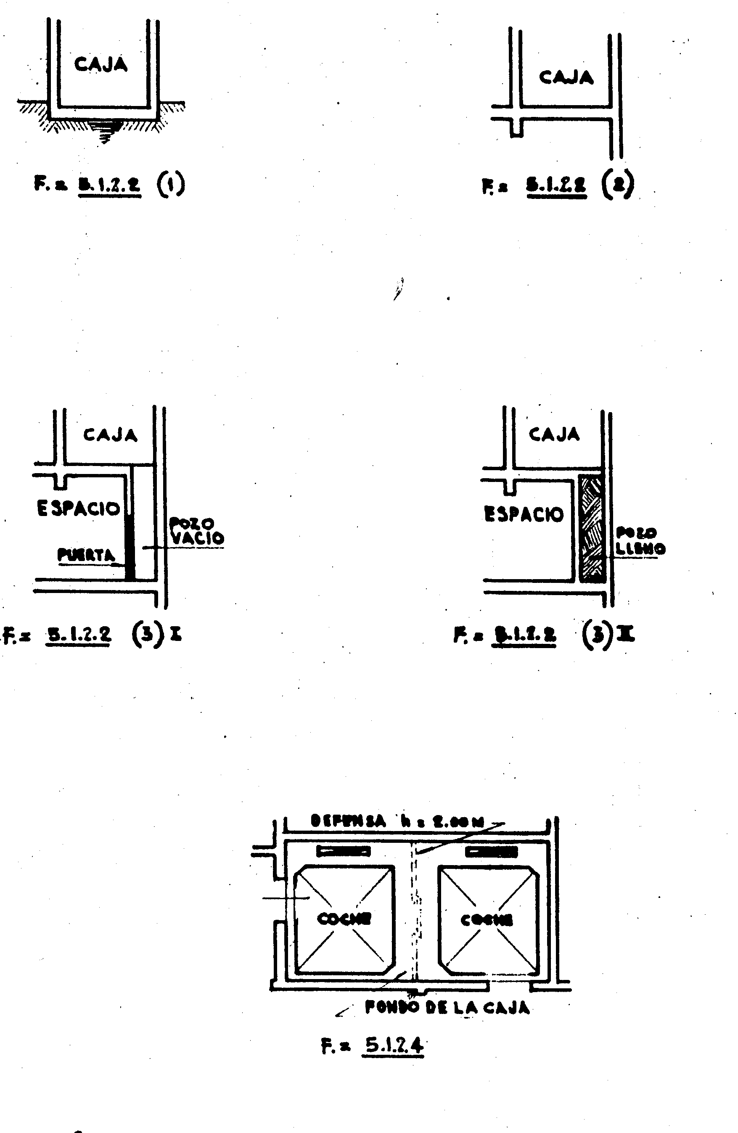
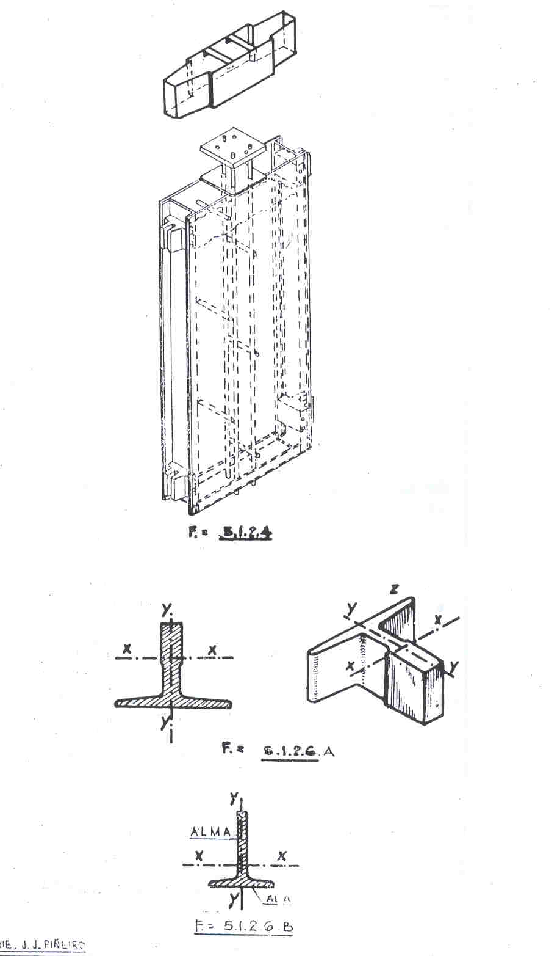
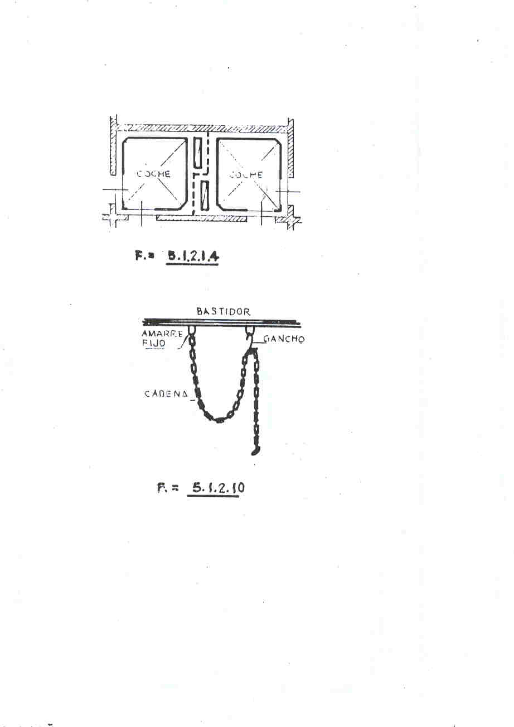

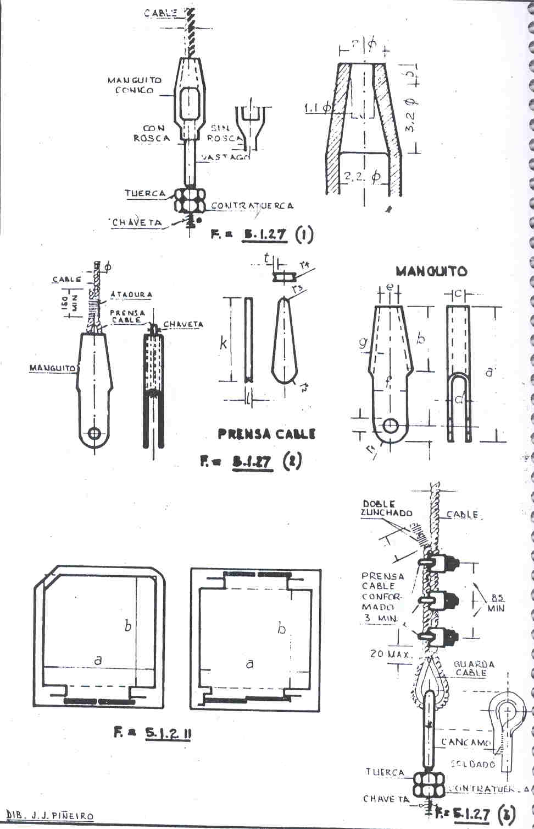
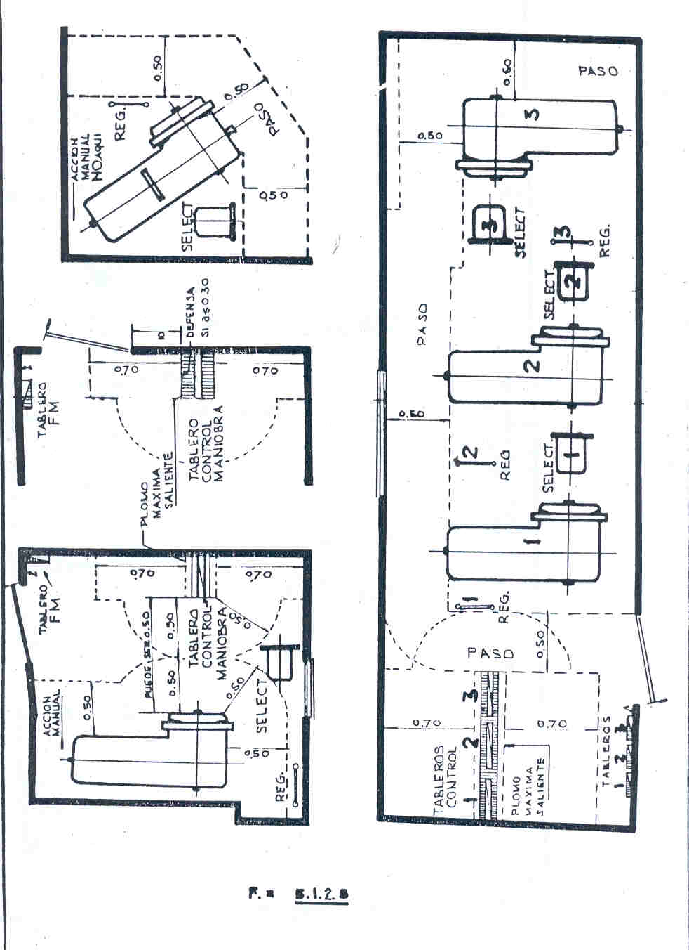

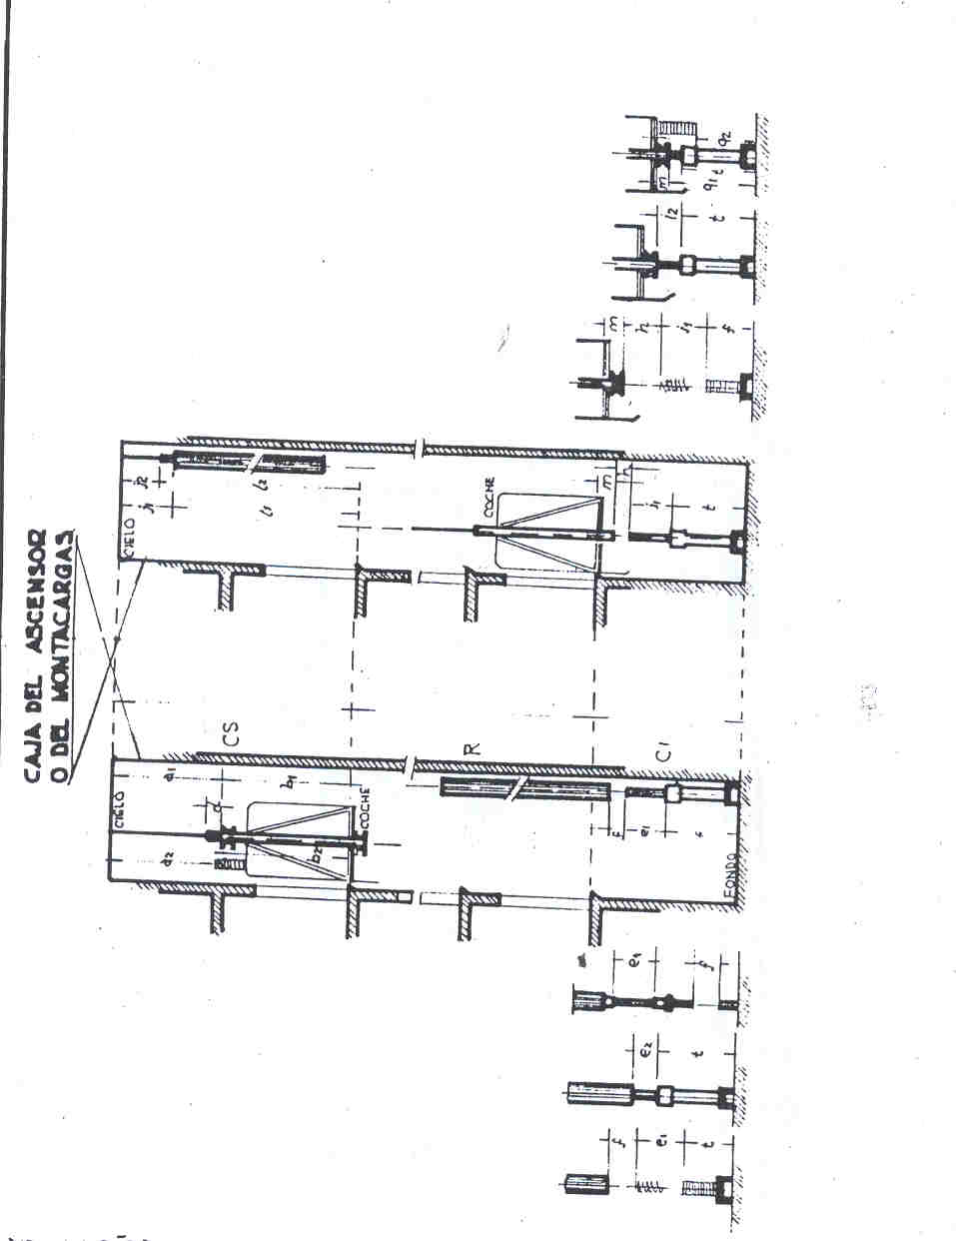

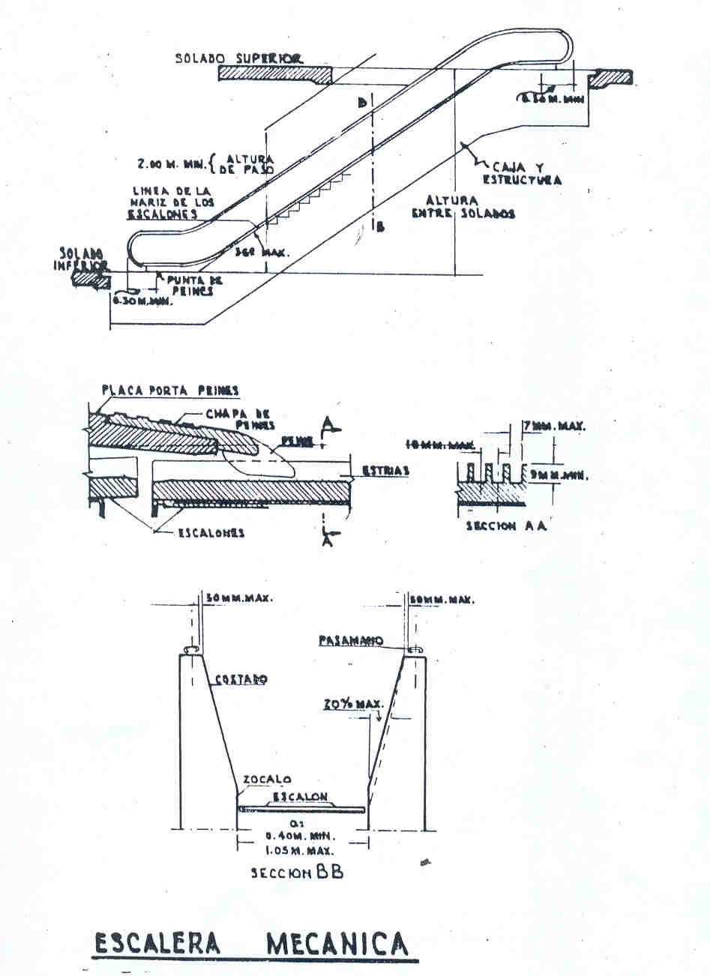

Modificado por Ord.10997 – 08/06/2000

